**TRƯỜNG ĐẠI HỌC LAO ĐỘNG XÃ HỘI**

**KHOA CÔNG NGHỆ THÔNG TIN**

---***---



**TIỂU LUẬN HỌC PHẦN**

**LẬP TRÌNH PHP NÂNG CAO**

**ĐỀ TÀI: XÂY DỰNG WEBSITE BÁN LAPTOP VÀ THIẾT BỊ CÔNG NGHỆ**

|  |  |
| --- | --- |
| **Sinh viên thực hiện** | : Dương Quốc Việt |
| **Mã sinh viên** | : 1118090111 |
| **Lớp học phần** | : LTNC1223L_D18CN.3_LT |
| **Giảng viên hướng dẫn** | : GV.Nguyễn Thị Vàn |

**Hà Nội, tháng 12 năm 2025**

# **LỜI CẢM ƠN**

Lời đầu tiên, em xin gửi lời cảm ơn chân thành nhất đến cô Nguyễn Thị Vàn. Trong quá trình học tập và nghiên cứu học phần lập trình PHP nâng cao, em đã nhận được sự quan tâm giúp đỡ, hướng dẫn rất tận tình, tâm huyết của cô. Từ những hướng dẫn của cô, em đã dần hiểu sâu hơn về bộ môn và chuyên ngành mình đang theo học. Thông qua bài báo cáo này, em xin trình bày về báo cáo đề tài “Xây dựng Website bán máy tính và phụ kiện online”.

Có lẽ kiến thức là vô hạn mà sự tiếp nhận kiến thức của bản thân mỗi người luôn tồn tại những hạn chế nhất định. Do đó, trong quá trình hoàn thành bài báo cáo, chắc chắn không tránh khỏi những bỡ ngỡ và thiếu sót. Bản thân em rất mong nhận được những góp ý đến từ cô để bài báo cáo của em được hoàn thiện hơn.

Kính chúc cô sức khỏe, hạnh phúc thành công trên con đường sự nghiệp giảng dạy.

# **DANH MỤC VIẾT TẮT VÀ THUẬT NGỮ**

|  |  |
| --- | --- |
| Từ viết tắt/Thuật ngữ | Giải thích |
| TMĐT | Thương mại điện tử (E-commerce) |
| CSDL | Cơ sở dữ liệu |
| Web/Website | Trang mạng điện tử |
| UX/UI | User Experience / User Interface (Trải nghiệm Người dùng / Giao diện Người dùng) |
| UML | Unified Modeling Language (Ngôn ngữ Mô hình hóa Thống nhất) |
| PHP | Hypertext Preprocessor (Ngôn ngữ lập trình phía máy chủ) |
| JS | JavaScript (Ngôn ngữ lập trình phía máy khách) |
| HTML | HyperText Markup Language (Ngôn ngữ đánh dấu siêu văn bản) |
| CSS | Cascading Style Sheets (Ngôn ngữ định kiểu) |
| VNPay | Vietnam Payment Solution (Cổng thanh toán trực tuyến) |
| COD | Cash On Delivery (Thanh toán khi nhận hàng) |
| CPU | Central Processing Unit (Bộ xử lý trung tâm) |
| RAM | Random Access Memory (Bộ nhớ truy cập ngẫu nhiên) |
| VGA | Video Graphics Array (Bộ xử lý đồ họa, Card đồ họa) |
| SSD | Solid State Drive (Ổ đĩa thể rắn) |

# **DANH MỤC BIỂU ĐỒ**

Biểu đồ 1: Use-case toàn bộ hệ thống 22

Biểu đồ 2: Phân rã use-case quản lý sản phẩm 23

Biểu đồ 3: phân rã use-case quản lý người dùng 24

Biểu đồ 4: phân rã use-case chức năng của khách hàng 25

Biểu đồ 5: Biểu đồ tuần tự đăng nhập 26

Biểu đồ 6: Biểu đồ tuần tự chức năng thanh toán 27

Biểu đồ 7: Biểu đồ tuần tự thêm sản phẩm 28

Biểu đồ 8: Biểu đồ hoạt động đăng nhập 29

Biểu đồ 9: Biểu đồ hoạt động người dùng 30

Biểu đồ 10: Biểu đồ hoạt động của admin 31

# **DANH MỤC HÌNH ẢNH**

Hình 1: Giao diện đăng nhập 42

Hình 2: Giao diện quản lý loại sản phẩm 42

Hình 3: Giao diện quản lý sản phẩm 43

Hình 4: Giao diện quản lý Banner 43

Hình 5: Giao diện báo cáo doanh thu 44

Hình 6: Giao diện quản lý tồn kho 44

Hình 7: Giao diện quản lý đơn hàng 45

Hình 8: Giao diện quản lý giảm giá 45

Hình 9: Giao diện quản lý bài viết 46

Hình 10: Giao diện quản lý đánh giá 46

Hình 11: Giao diện quản lý bình luộn bài viết 47

Hình 12: Giao diện quản lý góp ý người dùng 47

Hình 13: Giao diện quản lý tài khoản 48

Hình 14: Giao diện thêm tài khoản mới 48

Hình 15: Giao diện quản lý nhà cung cấp 49

Hình 16: Giao diện quản lý hợp đồng 49

Hình 17: Giao diện quản lý hàng hóa cung cấp 50

Hình 18: Giao diện trang chủ 50

Hình 19: Giao diện trang sản phẩm 51

Hình 20: giao diện trang tin tức 51

Hình 21: Giao diện danh mục 52

Hình 22: Giao diện xem chi tiết sản phẩm 52

Hình 23: Giao diện xem tin tức 53

Hình 24: Giao diện lịch sử đơn hàng 53

Hình 25: Giao diện thông tin tài khoản 54

Hình 26: Giao diện danh sách yêu thích 54

Hình 27: Giao diện so sánh sản phẩm 55

Hình 28: Giao diện góp ý hệ thống 55

Hình 29: Giao diện góp ý của tôi 56

Hình 30: Giao diện giỏ hàng 56

**MỤC LỤC**

**LỜI CẢM ƠN** i

**DANH MỤC VIẾT TẮT VÀ THUẬT NGỮ** ii

**DANH MỤC BIỂU ĐỒ** iii

**DANH MỤC HÌNH ẢNH** iv

**MỞ ĐẦU** 1

**1, Giới thiệu đề tài** 1

**2, Lý do chọn đề tài** 1

**2.1** **Tiềm năng thị trường Công nghệ thông tin (IT) trực tuyến** 1

**2.2** **Sự cần thiết của Giải pháp Thương mại điện tử chuyên biệt** 2

**2.3** **Cơ hội áp dụng Công nghệ & Phát triển Kỹ năng chuyên môn** 2

**3, Mục đích phát triển đề tài** 2

**4, ý nghĩa thực tiễn của đề tài** 3

**5, Đối tượng của đề tài** 4

**5.1** **Đối Tượng Người Dùng Cuối (End-Users)** 4

**5.2** **Đối Tượng Vận Hành và Quản Lý Nội Bộ** 4

**5.3** **Đối Tượng Đối Tác và Dịch Vụ Hỗ Trợ** 4

**5.4** **Đối Tượng Liên Quan Khác** 4

**6, Phạm vi nghiên cứu** 5

**7, Cấu trúc của báo cáo** 6

**CHƯƠNG 1: GIỚI THIỆU VỀ WEBSITE** 7

**1.1 Lịch Sử Ra Đời và Phát Triển Của Website** 7

**1.1.1** **Những Bước Đầu Tiên: Kiến Tạo Nền Tảng Mạng Lưới** 7

**1.1.2** **Sự Ra Đời Của World Wide Web (WWW)** 7

**1.1.3** **Thời Kỳ Mạng Internet Phát Triển và Mở Rộng** 7

**1.1.4** **Web 2.0 và Sự Tương Tác** 8

**1.1.5** **Thế Hệ Mới Của Website** 8

**1.1.6** **Tương Lai Của Website và Internet** 8

**1.2. Các Công Nghệ và Kiến Trúc Xây Dựng Website** 8

**1.2.1. Mô Hình Kiến Trúc MVC (Model-View-Controller)** 8

**1.2.2. HTML và CSS (Công Nghệ Client-side Cốt lõi)** 10

**1.2.3. JavaScript (Ngôn ngữ Kịch bản Client-side)** 10

**1.2.4. PHP (Ngôn ngữ Lập trình Server-side)** 11

**1.2.5. MySQL (Hệ Quản trị Cơ sở Dữ liệu)** 11

**CHƯƠNG 2: NỘI DUNG XÂY DỰNG WEBSITE BÁN MÁY TÍNH VÀ PHỤ KIỆN** 12

**2.1 Khảo sát hiện trạng và thu thập yêu cầu** 12

2.1.1 Khỏa sát hiện trạng 12

**2.2 Phân Tích Yêu Cầu Chuyên Đề** 15

2.2.1 Mục Tiêu và Yêu Cầu Chức Năng (Functional Requirements) 16

2.2.2 Yêu Cầu Phi Chức Năng (Non-Functional Requirements) 16

2.2.3 Yêu Cầu Kỹ Thuật (Technical Requirements) 17

**2.3 Yêu Cầu Thiết Kế Giao Diện Web** 17

2.3.1 Giao Diện Người Dùng (Client-side Interface) 17

2.3.2 Giao Diện Người Quản Trị (Admin Panel Interface) 18

**2.4 Phân Tích Các Chức Năng Của Hệ Thống (Functional Analysis)** 19

2.4.1 Chức Năng Quản Lý của Quản Trị Viên (Admin) 19

2.4.2 Chức Năng Dành Cho Người Dùng (Client) 21

**2.5 Biểu đồ phân tích thiết kế hệ thống** 22

2.5.1 Biểu đổ Use-case toàn hệ thống 22

2.5.2 Phân rã Use case 23

2.5.3. Biểu đồ tuần tự 26

2.5.4 . Biểu đồ hoạt động 29

**2.6 Thiết kế cơ sở dữ liệu** 31

2.6.1 Bảng articles 31

2.6.2 Bảng article_comments 32

2.6.3 Bảng article_likes 32

2.6.4 Bảng cart 32

2.6.5 Bảng chat_conversations 33

2.6.6 Bảng chat_messages 33

2.6.7 Bảng coupons 34

2.6.8 Bảng khuyenmai 34

2.6.8 Bảng orders 35

2.6.10 Bảng order_details 35

2.6.11 Bảng order_thresholds 36

2.6.12 Bảng product_images 36

2.6.13 Bảng product_reviews 36

2.6.14 Bảng product_variants 37

2.6.15 Bảng suppliers 37

2.6.16 Bảng supplier_contracts 38

2.6.17 Bảng supplier_products 38

2.6.18 Bảng tblfeedback 39

2.6.19 Bảng tblloaisp 40

2.6.20 Bảng tblsanpham 40

2.6.21 Bảng tbluser 40

2.6.22 Bảng wishlist 41

**CHƯƠNG 3: GIAO DIỆN CÀI ĐẶT CHƯƠNG TRÌNH VÀ THỬ NGHIỆM** 42

**3.1 Admin** 42

**3.1.1 Giao diện đăng nhập** 42

3.1.2 Quản lý loại sản phẩm 42

3.1.3 Quản lý sản phẩm 43

3.1.4 Quản lý Banner 43

3.1.5 Báo cáo doanh thu 44

3.1.6 Quản lý tồn kho 44

3.1.7 Quản lý đơn hàng 45

3.1.8 Quản lý giảm giá 45

3.1.9 Quản lý bài viết 46

3.1.10 Quản lý đánh giá 46

3.1.11 Quản lý bình luận bài viết 47

3.1.12 Quản lý góp ý người dùng 47

3.1.13 Quản lý tài khoản 48

3.1.14 Thêm tài khoản mới 48

3.1.15 Quản lý nhà cung cấp 49

3.1.16 Quản lý hợp đồng 49

3.1.17 Quản lý hàng hóa cung cấp 50

**3.2 Khách hàng** 50

3.2.1 Giao diện trang chủ 50

3.2.2 Giao diện trang sản phẩm 51

3.2.3 Giao diện trang tin tức 51

3.2.4 Giao diện danh mục 52

3.2.5 Giao diện xem chi tiết sản phẩm 52

3.2.6 Giao diện xem tin tức 53

3.2.7 Giao diện lịch sử đơn hàng 53

3.2.8 Giao diện thông tin tài khoản 54

3.2.9 Giao diện danh sách yêu thích 54

3.2.10 Giao diện so sánh sản phẩm 55

3.2.11 Giao diện gióp ý hệ thống 55

3.2.12 Góp ý của tôi 56

3.2.13 Giao diện giỏ hàng 56

**CHƯƠNG 4: ĐÁNH GIÁ PHẦN MỀM** 57

**4.1 Đánh giá Kết quả Xây dựng và Cài đặt** 57

4.1.1 Về Công nghệ và Kiến thức 57

4.1.2Về Cài đặt Chương trình và Chức năng Hệ thống 57

**4.2 Hướng Phát triển Đề tài (Future Work)** 58

4.2.1 Hoàn thiện Chức năng Thanh toán và Tích hợp 58

4.2.2 Phát triển Tính năng Chuyên biệt cho Laptop và Nâng cao 58

KẾT LUẬN 59

1 Tóm tắt Kết quả Đạt được 59

2 Những Hạn chế Tồn tại 59

3 Ý nghĩa và Kết luận 59

TÀI LIỆU THAM KHẢO 61

# **MỞ ĐẦU**

## **1, Giới thiệu đề tài**

Trong bối cảnh cách mạng công nghiệp 4.0, Internet và Thương mại điện tử (E-commerce) đã chuyển đổi căn bản hành vi mua sắm của người tiêu dùng. Đặc biệt, thị trường Máy tính và Phụ kiện – một lĩnh vực đòi hỏi sự minh bạch về thông số kỹ thuật và đa dạng về chủng loại – đang chứng kiến sự dịch chuyển mạnh mẽ từ mô hình truyền thống sang nền tảng trực tuyến.

Việc xây dựng một Website bán máy tính và phụ kiện online không chỉ là yêu cầu cấp thiết để tiếp cận thị trường rộng lớn, mà còn là thách thức về mặt công nghệ. Một nền tảng E-commerce hiệu quả cần phải đáp ứng được hai yếu tố cốt lõi:

* Phân tích hành vi khách hàng: Tích hợp các công cụ thu thập, phân tích dữ liệu để nắm bắt xu hướng tiêu dùng (ví dụ: linh kiện gaming, thiết bị văn phòng, phụ kiện IoT), từ đó đưa ra quyết định kinh doanh chiến lược và cá nhân hóa trải nghiệm.
* Tối ưu hóa Trải nghiệm người dùng (UX/UI): Cung cấp các tính năng nâng cao (như bộ lọc chi tiết, công cụ so sánh cấu hình, đánh giá chuyên sâu) nhằm giúp người dùng dễ dàng tìm kiếm, lựa chọn sản phẩm công nghệ phù hợp nhất.

Đề tài này tập trung vào việc xây dựng giải pháp kỹ thuật hoàn chỉnh cho một hệ thống E-commerce chuyên biệt, đảm bảo tính ổn định, bảo mật và khả năng mở rộng, góp phần tạo nên một kênh phân phối trực tuyến hiệu quả và bền vững trong lĩnh vực công nghệ thông tin.

## **2, Lý do chọn đề tài**

Việc xây dựng website bán hàng không chỉ là xu hướng mà còn là yếu tố quyết định sự tồn tại và phát triển của doanh nghiệp trong kỷ nguyên số. Đề tài "Xây dựng Website bán máy tính và phụ kiện online" được lựa chọn dựa trên những lý do cốt lõi sau:

### Tiềm năng thị trường Công nghệ thông tin (IT) trực tuyến

Thị trường máy tính, laptop, linh kiện và phụ kiện luôn là một trong những ngành hàng có tốc độ tăng trưởng cao, đặc biệt sau những thay đổi về mô hình làm việc và học tập (làm việc/học tập từ xa).

Nhu cầu nâng cấp, thay thế, và mua sắm các thiết bị công nghệ mới (từ cơ bản đến chuyên nghiệp như Gaming, Đồ họa) là liên tục và rộng khắp. Việc bán hàng qua kênh online giúp doanh nghiệp tiếp cận được tập khách hàng lớn hơn, vượt ra ngoài phạm vi địa lý truyền thống.

### Sự cần thiết của Giải pháp Thương mại điện tử chuyên biệt

Sản phẩm công nghệ (máy tính, linh kiện) có đặc thù riêng: đòi hỏi thông số kỹ thuật chi tiết, cần công cụ so sánh phức tạp, và thông tin bảo hành rõ ràng.

Một website được thiết kế chuyên biệt sẽ cung cấp trải nghiệm mua sắm tốt hơn so với các sàn thương mại điện tử tổng hợp, nhờ các tính năng như bộ lọc theo cấu hình (CPU, RAM, VGA), công cụ tự xây dựng cấu hình (PC Builder), và hệ thống đánh giá sản phẩm chuyên sâu.

### Cơ hội áp dụng Công nghệ & Phát triển Kỹ năng chuyên môn

Đề tài này là cơ hội lý tưởng để áp dụng các kiến thức chuyên môn về công nghệ thông tin vào một sản phẩm thực tế, bao gồm:

* Phát triển Web Back-end và Front-end với các framework hiện đại.
* Quản lý Cơ sở dữ liệu lớn chứa thông tin sản phẩm phức tạp.
* Nghiên cứu và tích hợp các giải pháp E-commerce (như cổng thanh toán, vận chuyển, và bảo mật dữ liệu).

Qua đó, đề tài giúp nhóm nghiên cứu/sinh viên nắm vững quy trình xây dựng một hệ thống kinh doanh trực tuyến hoàn chỉnh.

Kết luận: Việc xây dựng website không chỉ đáp ứng xu thế thị trường mà còn giải quyết nhu cầu đặc thù của người mua sắm thiết bị công nghệ, đồng thời là nền tảng vững chắc để phát triển năng lực chuyên môn.

## **3, Mục đích phát triển đề tài**

Đề tài "Xây dựng Website bán máy tính và phụ kiện online" được phát triển nhằm đạt được các mục tiêu cụ thể sau:

Mục tiêu Thương mại (E-commerce và Kinh doanh)

* Tối ưu hóa hoạt động bán hàng: Xây dựng một kênh phân phối trực tuyến hiệu quả để quản lý toàn bộ quy trình mua bán (từ hiển thị sản phẩm, đặt hàng, thanh toán đến quản lý đơn hàng) qua Internet, giảm thiểu chi phí và tăng tốc độ giao dịch.
* Mở rộng thị trường và Thương hiệu: Đưa sản phẩm máy tính và phụ kiện đến rộng rãi người dùng trên khắp cả nước, xây dựng nhận diện thương hiệu số mạnh mẽ và đáng tin cậy trong lĩnh vực công nghệ.
* Nâng cao trải nghiệm khách hàng: Tạo ra một giao diện thân thiện, dễ sử dụng, cung cấp đầy đủ thông tin kỹ thuật, và tích hợp các tính năng hỗ trợ như so sánh sản phẩm, tư vấn trực tuyến, giúp khách hàng đưa ra quyết định mua sắm nhanh chóng và chính xác.

Mục tiêu Kỹ thuật (Công nghệ và Quản lý)

* Xây dựng hệ thống quản trị chuyên nghiệp: Phát triển hệ thống quản trị (Admin Panel) mạnh mẽ, giúp nhà quản lý dễ dàng kiểm soát kho hàng, cập nhật thông tin sản phẩm, quản lý đơn hàng, và theo dõi hiệu suất bán hàng.
* Đảm bảo tính ổn định và bảo mật: Ứng dụng công nghệ lập trình hiện đại để xây dựng một website có tốc độ tải nhanh, hoạt động ổn định, và bảo mật thông tin giao dịch, thông tin cá nhân của khách hàng một cách tối đa.
* Áp dụng kiến thức chuyên môn: Vận dụng và củng cố kiến thức đã học về phát triển web (Front-end, Back-end, Database) để tạo ra một sản phẩm thực tế, có khả năng mở rộng và đáp ứng tốt các yêu cầu nghiệp vụ của thương mại điện tử.

## **4, ý nghĩa thực tiễn của đề tài**

Đề tài "Xây dựng Website bán máy tính và phụ kiện online" mang lại ý nghĩa kép, thể hiện giá trị ứng dụng cao đối với cả người thực hiện (sinh viên/nhóm nghiên cứu) và đối với cộng đồng doanh nghiệp/người tiêu dùng:

Đối với Cá nhân (Giá trị Rèn luyện Chuyên môn)

* Rèn luyện Kỹ năng Chuyên sâu: Đây là cơ hội để vận dụng tổng hợp các kiến thức đã học (lập trình Back-end, Front-end, Quản trị Cơ sở dữ liệu, Phân tích và Thiết kế hệ thống) vào việc xây dựng một sản phẩm hoàn chỉnh, có tính thương mại.
* Phát triển Kỹ năng Thực chiến: Đề tài giúp làm quen với quy trình phát triển phần mềm thực tế, từ thu thập yêu cầu, thiết kế giao diện, triển khai code, đến kiểm thử và bảo trì hệ thống.
* Tăng cường Lợi thế Tuyển dụng: Việc hoàn thành một sản phẩm thực tế có giá trị ứng dụng cao (một website E-commerce đang hoạt động) sẽ là minh chứng rõ ràng nhất về năng lực chuyên môn, giúp sinh viên đáp ứng tốt hơn các yêu cầu khắt khe của nhà tuyển dụng ngành Công nghệ thông tin sau khi ra trường.

Đối với Xã hội và Doanh nghiệp (Giá trị Ứng dụng)

* Tạo ra Sản phẩm có giá trị Kinh tế: Cung cấp một giải pháp phần mềm thực tế, giúp các doanh nghiệp kinh doanh máy tính và phụ kiện tiết kiệm chi phí, mở rộng kênh bán hàng và tăng cường khả năng cạnh tranh trong môi trường số.
* Thúc đẩy Thương mại điện tử: Đóng góp vào sự phát triển của hệ sinh thái E-commerce tại Việt Nam thông qua việc tạo ra một nền tảng giao dịch trực tuyến tiện lợi, an toàn và chuyên nghiệp cho ngành hàng công nghệ.
* Phục vụ Nhu cầu người tiêu dùng: Cung cấp một kênh mua sắm tiện lợi, giúp người dùng dễ dàng tìm kiếm, so sánh và mua sắm các thiết bị công nghệ cần thiết một cách nhanh chóng, minh bạch về thông số và giá cả.

## **5, Đối tượng của đề tài**

Đối tượng của đề tài "Xây dựng Website bán máy tính và phụ kiện online" bao gồm những bên liên quan và ảnh hưởng đến quá trình phát triển và sử dụng website. Dưới đây là một số đối tượng chính:

### Đối Tượng Người Dùng Cuối (End-Users)

Người Tiêu Dùng:

* Là đối tượng chính của website, là những người sử dụng để tìm kiếm, xem thông tin cấu hình, và mua sắm các sản phẩm máy tính, linh kiện, phụ kiện công nghệ trực tuyến.
* Đối với họ, website cần cung cấp trải nghiệm mua sắm thuận tiện, thông số kỹ thuật chi tiết, công cụ so sánh sản phẩm, đánh giá từ người dùng khác, và quy trình thanh toán an toàn.

### Đối Tượng Vận Hành và Quản Lý Nội Bộ

Quản trị viên (Admin):

* Quản trị viên sẽ quản lý nền tảng, quản lý thông tin sản phẩm công nghệ (cập nhật thông số kỹ thuật, giá), quản lý đơn đặt hàng và quản lý người dùng.
* Xử lý các yêu cầu đặt hàng, kiểm tra hàng tồn kho linh kiện, và quản lý tình trạng giao hàng.
  1. Đối Tượng Đối Tác và Dịch Vụ Hỗ Trợ

Nhà Cung Cấp Thiết Bị Công Nghệ:

* Đối tác chính cung cấp máy tính, linh kiện (CPU, RAM, VGA) và phụ kiện cho website.
* Họ cung cấp thông tin về sản phẩm, giá cả, và đóng vai trò quan trọng trong việc đảm bảo chính sách bảo hành và chất lượng sản phẩm.

Dịch Vụ Giao Hàng:

* Các đối tác vận chuyển và giao hàng chịu trách nhiệm vận chuyển sản phẩm công nghệ (thường đòi hỏi đóng gói và xử lý cẩn thận) từ nơi lưu kho đến địa chỉ của khách hàng.

Hệ Thống Thanh Toán:

* Đối tác xử lý thanh toán trực tuyến để đảm bảo quy trình thanh toán an toàn và thuận tiện cho khách hàng và doanh nghiệp.
  1. Đối Tượng Liên Quan Khác

Khách Hàng Thương Hiệu và Quảng Cáo:

* Các đối tác quảng cáo và đối tác thương hiệu (ví dụ: các hãng máy tính lớn) có thể hợp tác để tăng cường quảng cáo và xây dựng nhận thức về thương hiệu cho website.

Chính Phủ và Cơ Quan Quản Lý:

* Các tổ chức và cơ quan chính phủ có thể quan tâm đến việc quản lý xuất xứ hàng hóa, tiêu chuẩn kỹ thuật, chính sách giá, và các quy định khác liên quan đến bán thiết bị điện tử trực tuyến.

Bằng cách hiểu rõ các đối tượng liên quan, quy trình thiết kế website bán máy tính và phụ kiện có thể được tối ưu hóa để đáp ứng nhu cầu của tất cả các bên liên quan và tạo ra một trải nghiệm tích cực và đáng tin cậy cho người tiêu dùng.

## **6, Phạm vi nghiên cứu**

Phạm vi nghiên cứu của đề tài thiết kế website bán máy tính và phụ kiện online bao gồm một loạt các khía cạnh, tùy thuộc vào mục tiêu cụ thể của nghiên cứu. Dưới đây là các khía cạnh chính mà đề tài tập trung vào:

Trải Nghiệm Người Dùng (UX/UI) và Tính năng Chuyên biệt

* Nghiên cứu về cách cải thiện trải nghiệm người dùng trên website bán thiết bị công nghệ, từ khâu tìm kiếm sản phẩm theo thông số kỹ thuật đến quá trình thanh toán.
* Điều tra về giao diện người dùng, thiết kế trực quan, và cách tối ưu hóa trang web để làm cho quá trình mua sắm các sản phẩm phức tạp (như máy tính cấu hình cao) trở nên thuận tiện và đáng tin cậy.
* Phát triển các tính năng chuyên biệt như Công cụ so sánh cấu hình (Spec-Compare Tool) và Bộ lọc nâng cao (theo CPU, RAM, VGA) — những yếu tố thiết yếu trong ngành IT.

Quản Lý Dữ Liệu và Cơ Sở Dữ Liệu Sản phẩm

* Nghiên cứu về cách quản lý thông tin về sản phẩm công nghệ (Model, Serial Number, Thông số kỹ thuật chi tiết), đơn đặt hàng, và khách hàng để đảm bảo tính toàn vẹn dữ liệu và hiệu suất tốt của hệ thống.
* Xem xét các chiến lược lưu trữ và truy xuất dữ liệu hiệu quả, đặc biệt khi xử lý một lượng lớn dữ liệu thuộc tính sản phẩm và yêu cầu bảo mật cao.

Tích Hợp Hệ Thống Thanh Toán và Bảo Mật Giao dịch

* Nghiên cứu về tích hợp các hệ thống thanh toán trực tuyến (như cổng thanh toán ngân hàng, ví điện tử) và các biện pháp bảo mật để đảm bảo an toàn và bảo vệ thông tin cá nhân của khách hàng khi giao dịch các sản phẩm có giá trị cao.
* Điều tra về các chiến lược bảo mật hệ thống (ví dụ: mã hóa dữ liệu, bảo vệ chống XSS/CSRF) để giảm thiểu rủi ro và xây dựng niềm tin cho người dùng.

Quảng Cáo và Tiếp Thị Số (Digital Marketing)

* Nghiên cứu về chiến lược quảng cáo trực tuyến và tiếp thị số để tăng cường nhận thức về thương hiệu và thu hút khách hàng mục tiêu trong ngành hàng công nghệ.
* Xem xét hiệu suất của chiến dịch quảng cáo, tích hợp các công cụ theo dõi hiệu suất và phân tích dữ liệu để hiểu hành vi người dùng đối với các danh mục sản phẩm khác nhau.

Phản Hồi và Đánh Giá Sản phẩm

* Nghiên cứu về cách thu thập và xử lý phản hồi từ người dùng để cải thiện chất lượng sản phẩm và dịch vụ hậu mãi.
* Điều tra về cách đánh giá sản phẩm và đánh giá của người dùng có thể được tích hợp vào trang web để hỗ trợ quyết định mua sắm của người tiêu dùng, đặc biệt đối với các mặt hàng công nghệ có giá trị đầu tư lớn.

Bằng cách tập trung vào các khía cạnh này, nghiên cứu có thể giúp cải thiện chất lượng và hiệu suất của website bán máy tính và phụ kiện, từ đó tăng cường trải nghiệm người dùng và nâng cao khả năng cạnh tranh của doanh nghiệp trong lĩnh vực công nghệ thông tin.

## **7, Cấu trúc của báo cáo**

Báo cáo gồm bốn chương chính:

* Chương 1: Công nghệ xây dựng web
* Chương 2: Phân tích và tiết kế hệ thống
* Chương 3: Giao diện cài đặt chương trình và thử nghiệm
* Chương 4: Đánh giá phần mềm

# **CHƯƠNG 1: GIỚI THIỆU VỀ WEBSITE**

## **1.1 Lịch Sử Ra Đời và Phát Triển Của Website**

Lịch sử phát triển của website và Internet là một hành trình dài của sự đổi mới và sáng tạo, từ những mạng lưới quân sự ban đầu đến một không gian tương tác và thông minh như hiện nay.

### Những Bước Đầu Tiên: Kiến Tạo Nền Tảng Mạng Lưới

Dự án ARPANET (Thập niên 1960): ARPANET (Advanced Research Projects Agency Network), dự án do Bộ Quốc phòng Hoa Kỳ tài trợ, được xem là bước đầu tiên trong việc phát triển mạng lưới máy tính phi tập trung, đặt nền móng cho Internet.

TCP/IP (Thập niên 1970): Các giao thức TCP (Transmission Control Protocol) và IP (Internet Protocol) được phát triển, trở thành ngôn ngữ chung, giúp các mạng lưới máy tính khác nhau có thể giao tiếp với nhau, xây dựng cơ sở vững chắc cho mạng Internet ngày nay.

### Sự Ra Đời Của World Wide Web (WWW)

World Wide Web (1989): Tim Berners-Lee, một nhà khoa học máy tính người Anh, đưa ra ý tưởng về World Wide Web (WWW) tại CERN (Tổ chức Nghiên cứu Hạt nhân châu Âu, Thụy Sĩ). Đây là một hệ thống siêu văn bản (hypertext system) cho phép chia sẻ thông tin dễ dàng qua mạng Internet.

HTTP và HTML (Thập niên 1990):

* HTTP (Hypertext Transfer Protocol) được phát triển để tạo ra và truy cập các tài liệu siêu văn bản (web pages).
* HTML (Hypertext Markup Language) là ngôn ngữ đánh dấu được tạo ra để định dạng và cấu trúc nội dung của các trang web.

Trình duyệt Web Đầu tiên: Năm 1990, trình duyệt web đầu tiên được Tim Berners-Lee phát triển, mở đường cho việc truy cập WWW một cách trực quan.

### Thời Kỳ Mạng Internet Phát Triển và Mở Rộng

Sự Phổ Biến Của Internet (Thập niên 1990): Mạng Internet trở nên phổ biến và truy cập dễ dàng với sự phát triển của các dịch vụ thương mại như America Online (AOL) và CompuServe, đánh dấu sự chuyển đổi từ mạng lưới nghiên cứu sang công cụ đại chúng.

Công Nghệ Web Phát Triển (1990s - 2000s): Sự xuất hiện của các công nghệ web như JavaScript (giúp trang web có tính tương tác), CSS (Cascading Style Sheets) (giúp định kiểu giao diện), và Flash giúp tạo ra các trang web động và phong phú hơn.

### Web 2.0 và Sự Tương Tác

Web 2.0 (Thập niên 2000): Khái niệm Web 2.0 xuất hiện, mô tả sự chuyển đổi lớn từ các trang web tĩnh (chỉ đọc) sang các ứng dụng web động và tương tác (đọc và ghi). Người dùng bắt đầu tạo ra nội dung và đóng góp vào mạng lưới.

Mạng Xã Hội (2000s - 2010s): Sự ra đời của các mạng xã hội như Facebook, Twitter, và LinkedIn thúc đẩy mạnh mẽ sự tương tác, chia sẻ thông tin và kết nối xã hội trên Internet.

### Thế Hệ Mới Của Website

Di Động và Đáp Ứng (Thập niên 2010): Sự phát triển của thiết bị di động (smartphone, tablet) và kỹ thuật Thiết kế đáp ứng (Responsive Design) tạo ra nhu cầu lớn cho các trang web tương thích với mọi kích thước màn hình và thiết bị, ưu tiên trải nghiệm người dùng di động (Mobile-First).

Web 3.0 và Công Nghệ Mới (Hiện tại): Web 3.0, một khái niệm về web phiên bản tiếp theo, đang được nghiên cứu và phát triển, tập trung vào các yếu tố như Web Ngữ nghĩa (Semantic Web), Blockchain, và Trí tuệ nhân tạo (AI), hướng đến một web thông minh và phi tập trung.

### Tương Lai Của Website và Internet

Internet of Things (IoT): Sự kết nối của các thiết bị thông minh và IoT sẽ tiếp tục thay đổi cách chúng ta tương tác với Internet, biến các vật dụng hàng ngày thành các điểm truy cập và giao tiếp.

Trải Nghiệm Người Dùng và Công Nghệ Tiên Tiến: Phát triển trong trải nghiệm người dùng (như VR/AR) và công nghệ (như AI, Học máy) sẽ tiếp tục là những yếu tố chính trong việc định hình tương lai của website và Internet, hướng tới sự cá nhân hóa và thông minh hóa.

## **1.2. Các Công Nghệ và Kiến Trúc Xây Dựng Website**

Việc xây dựng một website thương mại điện tử hiện đại đòi hỏi sự kết hợp của nhiều công nghệ, từ kiến trúc phần mềm, ngôn ngữ kịch bản phía máy khách (Client-side) đến ngôn ngữ lập trình phía máy chủ (Server-side) và hệ quản trị cơ sở dữ liệu.

### 1.2.1. Mô Hình Kiến Trúc MVC (Model-View-Controller)

MVC là viết tắt của "Model-View-Controller", một mô hình kiến trúc được sử dụng rộng rãi trong phát triển phần mềm để tổ chức và quản lý mã nguồn của một ứng dụng. Mô hình này giúp tách biệt các thành phần của hệ thống, làm cho mã nguồn trở nên dễ hiểu, linh hoạt và dễ bảo trì.

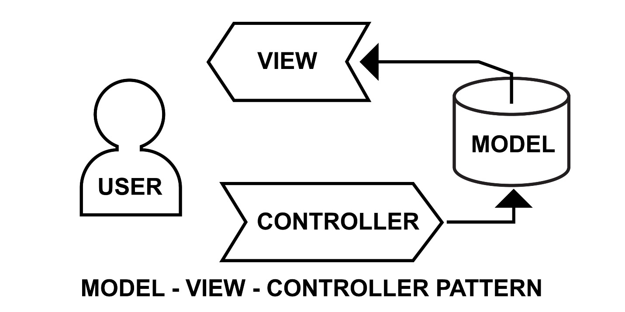

1.2.1.1 Model (Mô Hình)

* Trách nhiệm: Chịu trách nhiệm về xử lý dữ liệu và logic kinh doanh của ứng dụng.
* Vai trò: Đại diện cho cơ sở dữ liệu, thực hiện các thao tác như truy xuất, cập nhật, và xóa dữ liệu.
* Đặc điểm: Không phụ thuộc vào View hoặc Controller và có thể thông báo sự thay đổi trong dữ liệu (cơ chế "Observer").

1.2.1.2 View (Giao Diện)

* Trách nhiệm: Chịu trách nhiệm về hiển thị thông tin cho người dùng và nhận các sự kiện từ họ.
* Vai trò: Thường là các thành phần giao diện người dùng (ví dụ: các trang HTML), hiển thị dữ liệu nhận được từ Model.
* Đặc điểm: Không chứa logic kinh doanh.

1.2.1.3 Controller (Bộ Điều Khiển)

* Trách nhiệm: Là thành phần trung gian, xử lý sự kiện từ người dùng và tương tác với Model và View.
* Vai trò: Nhận yêu cầu từ View, thực hiện logic điều khiển, tương tác với Model để truy xuất/cập nhật dữ liệu, sau đó cập nhật lại View để hiển thị kết quả.

1.2.1.4 Ưu điểm của mô hình MVC

* Tách Biệt Trách Nhiệm: Mỗi thành phần có một trách nhiệm riêng biệt, giúp mã nguồn dễ quản lý và mở rộng.
* Tính Linh Hoạt: Thay đổi một phần (ví dụ: thay đổi giao diện) không ảnh hưởng đến các phần khác (ví dụ: logic dữ liệu), giúp dễ dàng thay đổi và bảo trì.
* Tính Tái Sử Dụng Mã Nguồn: Các thành phần có thể được sử dụng lại trong các phần khác nhau của ứng dụng.

### 1.2.2. HTML và CSS (Công Nghệ Client-side Cốt lõi)

1.2.2.1 HTML (HyperText Markup Language)

* Định nghĩa: HTML là ngôn ngữ đánh dấu siêu văn bản, được sử dụng để tạo cấu trúc và nội dung trên trình duyệt web.
* Cấu trúc cơ bản: Một tài liệu HTML được xây dựng bằng các thẻ (<html>, <head>, <body>) để mô tả các phần tử (đoạn văn bản <p>, tiêu đề <h1>, hình ảnh <img>) và các thuộc tính (attributes) để cung cấp thông tin bổ sung.
* Vai trò: Thiết lập xương sống và định vị các thành phần cơ bản của trang web.

1.2.2.2 CSS (Cascading Style Sheets)

* Định nghĩa: CSS (Bảng Kiểu Trình Bày Tuần Hoàn) là ngôn ngữ được sử dụng để điều chỉnh kiểu dáng và bố cục của các phần tử HTML trên trang web.
* Vai trò: Quyết định màu sắc, font chữ, kích thước, và vị trí. Giúp tách biệt phần kiểu dáng khỏi nội dung, làm cho việc bảo trì dễ dàng hơn.
* Responsive Design: CSS là công cụ chính để tạo ra các trang web đáp ứng (responsive), tức là trang web có thể tự động điều chỉnh và thích ứng với các kích thước màn hình khác nhau (máy tính, điện thoại).

### 1.2.3. JavaScript (Ngôn ngữ Kịch bản Client-side)

1.2.3.1 Khái niệm

* JavaScript (JS) là một ngôn ngữ lập trình phía client (thường thực thi trên trình duyệt web), được thiết kế để tạo ra các trang web động và tương tác.
* Đặc điểm chung: Ngôn ngữ kịch bản (scripting), có kiểu động, và được thực thi ngay lập tức (Interpreted Language).

1.2.3.2 Chức Năng Quan Trọng

* Manipulating HTML và CSS (DOM): JS tương tác với DOM (Document Object Model), cho phép thay đổi cấu trúc, kiểu dáng, và nội dung của trang web mà không cần tải lại trang.
* Xử lý Sự kiện (Event Handling): Cho phép xử lý các hành động của người dùng như nhấp chuột, nhấn phím.
* Asynchronous JavaScript (AJAX): Sử dụng các kỹ thuật như XMLHttpRequest hoặc Fetch API để tạo giao diện người dùng tương tác mà không cần tải lại trang, bằng cách gửi/nhận dữ liệu từ máy chủ một cách bất đồng bộ.
* Promise và Async/Await: Các cơ chế hiện đại giúp xử lý các tác vụ bất đồng bộ một cách dễ đọc và quản lý hơn.

### 1.2.4. PHP (Ngôn ngữ Lập trình Server-side)

1.2.4.1 Khái niệm

* PHP (Hypertext Preprocessor) là một ngôn ngữ lập trình phía server (thực thi trên máy chủ web), thường được sử dụng để tạo ra các trang web động.
* Đặc điểm chung: Ngôn ngữ có kiểu động, thường được nhúng trực tiếp vào mã HTML để tạo nội dung động.

1.2.4.2 Chức Năng Quan Trọng

* Xử Lý Form và Dữ liệu: Xử lý dữ liệu từ các biểu mẫu HTML được gửi từ trình duyệt ($_POST, $_GET).
* Kết nối và Thao tác với Cơ sở dữ liệu: Có thư viện để kết nối và thực hiện truy vấn với các hệ CSDL như MySQL, cho phép lưu trữ, truy xuất dữ liệu sản phẩm và khách hàng.
* Quản lý Session và Cookies: Hỗ trợ quản lý phiên làm việc (session) và cookies để theo dõi thông tin người dùng qua các trang web (ví dụ: duy trì trạng thái đăng nhập, giỏ hàng).

### 1.2.5. MySQL (Hệ Quản trị Cơ sở Dữ liệu)

1.2.5.1 Khái niệm

* MySQL là một Hệ quản trị cơ sở dữ liệu quan hệ (RDBMS) phổ biến, mã nguồn mở, được thiết kế để lưu trữ và quản lý dữ liệu trong các bảng được tổ chức theo dạng các hàng và cột.
* Ngôn ngữ truy vấn: Sử dụng SQL (Structured Query Language) là ngôn ngữ truy vấn chuẩn để thao tác dữ liệu.

1.2.5.2 Đặc điểm và Ứng dụng

* Tính nhẹ nhàng và tốc độ: Thiết kế để có hiệu suất cao và tiêu tốn ít tài nguyên hệ thống.
* Đa nền tảng: Có sẵn trên nhiều hệ điều hành (Linux, Windows, macOS).
* Bảo mật: Cung cấp các tính năng bảo mật như mã hóa dữ liệu, kiểm soát truy cập và quản lý người dùng.
* Sử dụng rộng rãi: Phổ biến trong các ứng dụng web để lưu trữ dữ liệu khách hàng, dữ liệu sản phẩm (thông số kỹ thuật), và dữ liệu giao dịch (đơn hàng).

# **CHƯƠNG 2: NỘI DUNG XÂY DỰNG WEBSITE BÁN MÁY TÍNH VÀ PHỤ KIỆN**

## **2.1 Khảo sát hiện trạng và thu thập yêu cầu**

### 2.1.1 Khỏa sát hiện trạng

|  |  |
| --- | --- |
| **Kế hoạch phỏng vấn** | |
| **Dự án:** **Xây dựng Website bán hàng thời trang online** | |
| Người được hỏi : Nguyễn Văn Nam  Giới tính: Nam  Độ tuổi: 20 | Người hỏi: Dương Quốc Việt    Ngày 20/7/2024 |
| Câu 1: Chào bạn ,bạn có thường xuyên mua sắm online? | Trả lời: Có, tôi cũng hay mua sắm online lắm |
| Câu 2: Tần suất mua sắm **Laptop/Linh kiện** trực tuyến của bạn là bao nhiêu lần trong năm? | Trả lời : Khoảng **3-4 lần** (thường là mua phụ kiện, còn linh kiện lớn thì 1-2 lần/năm). |
| Câu 3 : Bạn thường mua thiết bị công nghệ online từ các nền tảng nào? | Trả lời : Tôi hay mua ở:  - Các trang TMĐT lớn (FPT Shop, CellphoneS).  - Các website chuyên bán linh kiện (Tân Doanh, Phúc Anh).  - Các website của hãng (Lenovo, Dell). |
| Câu 4: Bạn thường chọn **sản phẩm công nghệ** dựa trên tiêu chí nào? | Trả lời : Tôi chọn dựa trên:  - **Thông số kỹ thuật** (CPU, RAM, GPU) là quan trọng nhất.  - **Giá cả** so với hiệu năng.  - **Đánh giá** của người dùng đã mua sản phẩm đó.  - **Chính sách bảo hành và đổi trả** của cửa hàng. |
| Câu 5: Bạn đã từng gặp phải vấn đề nào khi mua sắm **máy tính/linh kiện** online? | Trả lời : Tình huống tôi hay gặp là:  - **Thông số mô tả không rõ ràng** hoặc không đầy đủ.  - **Chính sách bảo hành/đổi trả phức tạp** khi linh kiện bị lỗi.  - Khó khăn khi **so sánh cấu hình** giữa các mẫu khác nhau.  - Giao hàng chậm. |
| Câu 6: Bạn đã từng dùng dịch vụ hỗ trợ khách hàng để hỏi về **kỹ thuật/cấu hình** không? | Trả lời : Tôi có, tôi thường hỏi về khả năng nâng cấp RAM/SSD của Laptop. |
| Câu 7: Bạn chọn website mua sắm **thiết bị công nghệ** dựa trên tiêu chí nào? | Trả lời : Tôi có các tiêu chí:  - **Giao diện thân thiện** và có **bộ lọc theo cấu hình** tiện lợi.  - **Giá cả cạnh tranh** và có chương trình khuyến mãi.  - **Chính sách bảo hành** rõ ràng, uy tín.  - **Đa dạng linh kiện** và dễ tìm. |
| Câu 8: Vâng. Bên cạnh ưu điểm chắc hẳn còn những khuyết điểm. Vậy những khuyết điểm đó là gì? | Trả lời : Tôi cảm thấy chưa hài lòng lắm về việc **khó khăn khi tìm kiếm thông số chuyên sâu** và **thiếu tính năng so sánh trực quan** giữa 2-3 sản phẩm. |
| Câu 9: Bạn muốn chúng tôi khắc phục điều gì khi khách hàng sử dụng website mua hàng công nghệ trực tuyến? | Trả lời: Tôi muốn có một tính năng **"Xây dựng Cấu hình PC (PC Builder)"** cho phép tôi chọn từng linh kiện và tự động kiểm tra tính tương thích. |
| Đánh giá chung :  Buổi phóng vấn diễn ra suôn sẻ, người được phỏng vấn hợp tác, lấy được những thông tin cần thiết. | |

2.1.2 Thu thập yêu cầu

Việc thu thập và phân tích yêu cầu một cách có hệ thống là bước then chốt để đảm bảo website bán máy tính và phụ kiện được xây dựng đáp ứng đúng mục tiêu kinh doanh và nhu cầu người dùng. Quy trình này được chia thành các nhóm yêu cầu chính và các bước triển khai.

**A. Yêu Cầu Kinh Doanh (Business Requirements)**

Xác định các mục tiêu kinh doanh cần đạt được thông qua website, đặc biệt trong ngành hàng công nghệ.

**Chức năng Cơ bản:**

* Danh mục sản phẩm (Laptop, Linh kiện, Phụ kiện), Giỏ hàng, Thanh toán, Quản lý đơn hàng.
* Yêu cầu bắt buộc: Hiển thị Bảng thông số kỹ thuật chi tiết và Chức năng Lọc theo cấu hình.

**Chức năng Nâng cao (Tạo lợi thế cạnh tranh):**

* Hệ thống khuyến mãi theo hãng (Ví dụ: Giảm giá đặc biệt cho CPU Intel).
* Chương trình khách hàng thân thiết (Tích điểm khi mua PC cấu hình cao).
* Công cụ So sánh Cấu hình giữa các sản phẩm.
* Tích hợp với mạng xã hội để chia sẻ cấu hình PC đã chọn.

**B. Yêu Cầu Kỹ Thuật (Technical Requirements)**

Xác định các công nghệ và tích hợp hệ thống cần thiết để hỗ trợ các chức năng đã định.

**Công nghệ và Nền tảng:**

* Xác định ngôn ngữ Server-side (PHP/Laravel) và Database (MySQL) để đảm bảo khả năng quản lý dữ liệu sản phẩm phức tạp.
* Sử dụng công nghệ Frontend hiện đại (HTML5, CSS3, JavaScript/React/Vue) để tối ưu hóa trải nghiệm người dùng (UX/UI).

**Tích hợp Hệ thống:**

* Cổng Thanh toán: Tích hợp với các dịch vụ phổ biến (VNPay, Momo, Ngân hàng).
* Hệ thống Quản lý Kho (Inventory): Tích hợp để tự động cập nhật số lượng tồn kho linh kiện, tránh bán hàng ảo.
* Dịch vụ Vận chuyển: Tích hợp API của bên vận chuyển để tính phí và theo dõi tình trạng đơn hàng.

**C. Yêu Cầu Người Dùng (User Requirements)**

Tập trung vào trải nghiệm mua sắm và giao diện, đặc biệt là với người mua sắm am hiểu về công nghệ.

**Giao diện và Thiết kế:**

* Thiết kế giao diện hiện đại, chuyên nghiệp, tương thích di động (Responsive Design).
* Lấy ý kiến người dùng mục tiêu về vị trí của Bảng thông số kỹ thuật và thanh Bộ lọc nâng cao.

**Trải nghiệm Mua sắm (UX):**

* Đảm bảo quy trình mua sắm từ tìm kiếm sản phẩm đến thanh toán là đơn giản, trực quan.
* Quy trình Bảo hành/Đổi trả phải dễ hiểu và dễ thực hiện ngay trên website.
* Trải nghiệm tìm kiếm phải nhanh và chính xác.

**D. Yêu Cầu Vận Hành (Operational Requirements)**

Đảm bảo tính khả thi trong việc quản lý và duy trì website sau khi triển khai.

**Quản lý Nội dung (CMS):**

* Xây dựng giao diện Admin (Dashboard) đơn giản để quản lý và cập nhật nội dung sản phẩm (bao gồm cả các trường dữ liệu kỹ thuật phức tạp), bài viết đánh giá (review) và các thông tin khác.

**Hỗ trợ Khách hàng:**

* Thiết lập các công cụ hỗ trợ như Chat trực tuyến (cần nhân viên có kiến thức kỹ thuật để tư vấn cấu hình).
* Hệ thống Email hỗ trợ và quản lý khiếu nại (ví dụ: yêu cầu bảo hành/đổi trả).

**E. Tài Liệu Hóa Yêu Cầu (Documentation)**

Tạo một tài liệu yêu cầu chi tiết, chính thức để làm cơ sở cho quá trình phát triển.

* Mô tả Tổng quan: Tổng quan về Website bán Máy tính, mục tiêu, và các yêu cầu chính.
* Yêu cầu Chức năng (Functional): Danh sách các chức năng cần thiết (Quản lý sản phẩm, Đơn hàng, Tính năng So sánh, Bộ lọc) và mô tả chi tiết từng chức năng.
* Yêu cầu Phi chức năng (Non-Functional): Các yêu cầu về Hiệu suất (tốc độ tải trang nhanh), Bảo mật (HTTPS, mã hóa mật khẩu), và Khả năng mở rộng (để chứa thêm các danh mục linh kiện mới).
* Yêu cầu Thiết kế: Mô tả về giao diện, màu sắc, và Trải nghiệm Người dùng (UX/UI).
* Yêu cầu Tích hợp: Liệt kê các hệ thống và dịch vụ cần tích hợp (Cổng thanh toán, Hệ thống Kho).

**F. Lập Kế Hoạch và Triển Khai (Planning & Deployment)**

* Lập kế hoạch Dự án: Tạo kế hoạch dự án chi tiết với các mốc thời gian, nguồn lực cần thiết (Lập trình viên Backend, Frontend, Thiết kế viên), và ngân sách.
* Phát triển và Kiểm tra: Phát triển website theo yêu cầu đã xác định và thực hiện kiểm tra chất lượng (Testing) trên mọi thiết bị và trình duyệt trước khi triển khai chính thức.
* Triển khai và Duy trì: Triển khai website (Deployment) và thiết lập kế hoạch bảo trì định kỳ, cập nhật bảo mật và hỗ trợ kỹ thuật.

**G. Kiểm Tra và Điều Chỉnh (Monitoring & Optimization)**

* Thu thập Phản hồi: Sau khi website đi vào hoạt động, thu thập phản hồi từ người dùng (qua khảo sát, bình luận) và thực hiện các điều chỉnh cần thiết (ví dụ: tối ưu hóa Bộ lọc).
* Phân tích Dữ liệu: Sử dụng các công cụ phân tích web (Google Analytics, Heatmaps) để theo dõi hiệu suất và hành vi của người dùng (ví dụ: khách hàng thường dừng lại ở trang nào khi tìm kiếm linh kiện), từ đó tối ưu hóa website.

## **2.2 Phân Tích Yêu Cầu Chuyên Đề**

Phần này xác định rõ các mục tiêu, chức năng và yêu cầu kỹ thuật cần đạt được khi xây dựng website bán máy tính và phụ kiện online.

### 2.2.1 Mục Tiêu và Yêu Cầu Chức Năng (Functional Requirements)

Mục tiêu chính của đề tài là xây dựng một trang web thương mại điện tử chuyên biệt, cung cấp nền tảng mua sắm máy tính, laptop, linh kiện và phụ kiện công nghệ trực tuyến. Trang web phải mang lại trải nghiệm thuận tiện, minh bạch về thông số kỹ thuật và đáng tin cậy cho người dùng, đồng thời cung cấp công cụ quản lý hiệu quả cho Quản trị viên.

Yêu cầu Chức năng:

Quản lý Sản phẩm (Đặc thù CNTT):

* Hệ thống phải cho phép Thêm, sửa, xóa sản phẩm với các trường dữ liệu phức tạp đặc thù của ngành công nghệ (ví dụ: thông số CPU, RAM, VGA, Dung lượng SSD/HDD).
* Phải có khả năng Hiển thị thông tin chi tiết bao gồm bảng thông số kỹ thuật đầy đủ, mô tả và nhiều hình ảnh.
* Sản phẩm cần được Phân loại theo Danh mục (Laptop, PC, Linh kiện), theo Thương hiệu và theo các tiêu chí kỹ thuật.

Quản lý Người dùng (Khách hàng):

* Cần có chức năng Đăng ký và Đăng nhập tài khoản người dùng an toàn.
* Hỗ trợ quản lý thông tin cá nhân, địa chỉ giao hàng và bảo hành.
* Cho phép người dùng xem lịch sử đơn hàng và tình trạng đơn hàng.
* Cần tích hợp tính năng Bình luận và Đánh giá sản phẩm.

Quản lý Đơn hàng & Giỏ hàng:

* Thực hiện quá trình Đặt hàng và Thanh toán đơn giản, có thể áp dụng mã giảm giá.
* Cho phép Xác nhận đơn hàng và cung cấp thông tin vận chuyển.
* Cập nhật trạng thái của đơn hàng (Đang xử lý, Đang giao, Đã hoàn thành).

Tính năng Tìm kiếm & Lọc (Đặc thù):

* Hỗ trợ Tìm kiếm sản phẩm theo tên, thương hiệu hoặc mã sản phẩm.
* Phải có chức năng Lọc sản phẩm theo các tiêu chí kỹ thuật phức tạp như loại CPU, dung lượng RAM, hoặc khoảng giá để người dùng dễ dàng tìm kiếm cấu hình mong muốn.

Giao diện Quản trị (Admin Panel):

* Cung cấp giao diện quản trị đơn giản, cho phép quản lý Sản phẩm, Người dùng, Đơn hàng và Thống kê Doanh thu cơ bản.

### 2.2.2 Yêu Cầu Phi Chức Năng (Non-Functional Requirements)

Bảo mật (Security):

* Đảm bảo an toàn thông tin cá nhân người dùng và giao dịch thanh toán.
* Cần có cơ chế Xác thực người dùng và phân quyền đúng cách để tránh giả mạo.
* Mật khẩu người dùng phải được mã hóa (Hashing) theo chuẩn an toàn.

Hiệu năng và Tốc độ:

* Website phải có tốc độ tải trang nhanh (ưu tiên dưới 3 giây) do có nhiều hình ảnh và dữ liệu cấu hình phức tạp.
* Hệ thống phải ổn định và có khả năng xử lý đồng thời một lượng truy cập hợp lý.

Tính Tích hợp:

* Hỗ trợ nhiều phương thức thanh toán an toàn và tiện lợi (COD, Chuyển khoản, Cổng thanh toán bên thứ ba).
* Có khả năng tích hợp dịch vụ vận chuyển để tính phí và theo dõi tình trạng giao hàng.

Tính Khả dụng (Usability):

* Thiết kế giao diện phải thân thiện, dễ sử dụng (UX/UI), và phải tương thích tốt trên các thiết bị di động (Responsive Design).

### 2.2.3 Yêu Cầu Kỹ Thuật (Technical Requirements)

Ngôn ngữ Lập trình: Sử dụng các ngôn ngữ lập trình và công nghệ phù hợp: HTML, CSS, JavaScript cho Client-side; và PHP (hoặc Framework) cho Server-side.

Cơ sở Dữ liệu: Sử dụng hệ quản lý cơ sở dữ liệu quan hệ như MySQL để lưu trữ thông tin sản phẩm, người dùng và đơn hàng.

Bảo mật Truyền thông: Bắt buộc sử dụng giao thức HTTPS để đảm bảo an toàn trong quá trình truyền thông dữ liệu giữa client và server.

## **2.3 Yêu Cầu Thiết Kế Giao Diện Web**

Phần này mô tả các yêu cầu chi tiết về giao diện người dùng (Front-end) và giao diện quản trị (Back-end), nhấn mạnh vào sự thuận tiện và tính năng chuyên biệt cần thiết cho một website bán thiết bị công nghệ.

### 2.3.1 Giao Diện Người Dùng (Client-side Interface)

2.3.1.1 Trang Chủ (Homepage)

* Slider Hình Ảnh Sản Phẩm Nổi bật: Hiển thị slider hình ảnh chất lượng cao với các sản phẩm Máy tính cấu hình cao, Laptop Gaming mới hoặc các chương trình ưu đãi đặc biệt.
* Danh Mục Sản Phẩm Chính và Thiết Bị Nổi bật: Hiển thị rõ ràng các danh mục chính (Laptop, PC Build, Linh kiện, Phụ kiện) và các sản phẩm bán chạy/được đánh giá cao.
* Thanh Tìm Kiếm Nhanh: Hộp tìm kiếm đặt ở vị trí dễ thấy để người dùng có thể nhập từ khoá (ví dụ: tên CPU, model card đồ họa) và tìm kiếm ngay lập tức.
* Khu vực Tin tức/Review: Hiển thị các bài viết đánh giá hoặc tin tức công nghệ mới nhất để tăng tính chuyên nghiệp và giữ chân người dùng.

2.3.1.2 Trang Danh Sách và Chi Tiết Sản Phẩm

* Hiển Thị Sản Phẩm: Layout sản phẩm dễ nhìn, chi tiết với giá, thông số kỹ thuật tóm tắt, và nút mua hàng.
* Hệ thống Lọc Nâng Cao: Cung cấp Bộ lọc chuyên biệt theo các tiêu chí kỹ thuật (Hãng sản xuất, Loại CPU, Dung lượng RAM, Dải giá), giúp người dùng dễ dàng thu hẹp kết quả tìm kiếm.

2.3.1.2 Trang Chi Tiết Sản Phẩm:

* Hiển thị đầy đủ Bảng thông số kỹ thuật (Specs sheet) chi tiết.
* Cho phép người dùng xem hình ảnh đa chiều của sản phẩm.
* Tích hợp khu vực Bình luận và Đánh giá từ người dùng.
* Tính năng So sánh sản phẩm (Add to Compare) để đối chiếu thông số giữa các mặt hàng công nghệ.

2.3.1.3 Giỏ Hàng (Shopping Cart)

* Tóm Tắt Đơn Hàng: Hiển thị tóm tắt đơn hàng rõ ràng với số lượng, tổng giá trị, và chi phí vận chuyển dự kiến.
* Chỉnh Sửa Sản Phẩm: Cho phép người dùng chỉnh sửa số lượng sản phẩm, xóa bỏ hoặc thêm mã giảm giá/coupon trước khi thanh toán.

2.3.1.4. Thanh Toán (Checkout)

* Quy Trình Thanh Toán Đơn Giản: Giao diện thanh toán tối giản với các bước rõ ràng (Nhập thông tin, Chọn phương thức, Xác nhận).
* Lựa Chọn Phương Thức Thanh Toán: Cho phép người dùng chọn giữa các phương thức khác nhau (COD, Chuyển khoản ngân hàng, Cổng thanh toán trực tuyến).
* Yêu cầu Hóa đơn/Bảo hành: Cung cấp tùy chọn điền thông tin xuất hóa đơn VAT và xác nhận chính sách bảo hành.

### 2.3.2 Giao Diện Người Quản Trị (Admin Panel Interface)

2.3.2.1 Dashboard

* Tổng Quan Hoạt động: Hiển thị các thông tin quan trọng nhất về tình hình kinh doanh: thống kê đơn hàng mới, doanh thu trong ngày/tuần, số lượng sản phẩm hết hàng, và các đánh giá mới nhất.

2.3.2.2 Quản Lý Sản Phẩm

* Bảng Quản Lý Sản Phẩm: Hiển thị danh sách sản phẩm với các thông tin chính (Mã sản phẩm, Tên, Giá, Số lượng tồn kho) và tùy chọn quản lý (sửa, xóa).
* Thêm, Sửa Sản Phẩm: Cung cấp giao diện dễ sử dụng để nhập liệu các thông số kỹ thuật phức tạp và tải lên nhiều hình ảnh cho mỗi sản phẩm.
* Quản lý Danh mục và Thương hiệu: Cho phép quản trị viên thêm, sửa, xóa các danh mục và thương hiệu.

2.3.2.3 Quản Lý Đơn Hàng

* Danh Sách Đơn Hàng: Hiển thị danh sách tất cả đơn hàng với các thông tin chi tiết (Tên khách hàng, Tổng giá trị, Trạng thái cụ thể).
* Cập Nhật Trạng Thái Đơn Hàng: Cho phép người quản trị dễ dàng thay đổi trạng thái đơn hàng (ví dụ: Chờ xác nhận $\rightarrow$ Đã đóng gói $\rightarrow$ Đang vận chuyển).
* Xem Chi Tiết Đơn Hàng: Cung cấp khả năng in đơn hàng và theo dõi thông tin vận chuyển.

## **2.4 Phân Tích Các Chức Năng Của Hệ Thống (Functional Analysis)**

Phần này mô tả chi tiết các chức năng mà hệ thống Website bán máy tính và phụ kiện online cần phải thực hiện, phân chia theo vai trò người dùng (Quản trị viên và Khách hàng).

### 2.4.1 Chức Năng Quản Lý của Quản Trị Viên (Admin)

2.4.1.1 Quản lý Sản Phẩm

Đây là chức năng cốt lõi và phức tạp nhất, đòi hỏi khả năng xử lý nhiều thuộc tính kỹ thuật.

Thêm Sản Phẩm:

* Mô tả: Cho phép người quản trị thêm mới sản phẩm vào cơ sở dữ liệu.
* Yêu Cầu Đặc thù: Phải hỗ trợ nhập liệu chi tiết các thông số kỹ thuật (CPU, RAM, GPU, dung lượng lưu trữ, v.v.) ngoài các thông tin cơ bản (hình ảnh, mô tả, giá, danh mục).

Sửa Sản Phẩm:

* Mô tả: Cho phép người quản trị chỉnh sửa thông tin của sản phẩm đã tồn tại.
* Yêu Cầu Đặc thù: Giao diện chỉnh sửa cần trực quan, cho phép cập nhật cùng lúc cả thông tin chung và thông số kỹ thuật đặc thù của sản phẩm công nghệ.

Xóa Sản Phẩm:

* Mô tả: Cho phép người quản trị xóa một sản phẩm khỏi cơ sở dữ liệu.
* Yêu Cầu Đặc thù: Cần có cơ chế xác nhận hai bước và kiểm tra xem sản phẩm có đang liên quan đến các đơn hàng đã hoàn thành hay không trước khi xóa.

2.4.1.2 Quản lý Đơn Hàng

Xem Đơn Hàng:

* Mô tả: Hiển thị danh sách đơn hàng với trạng thái và thông tin chi tiết.
* Yêu Cầu Phức Tạp: Tích hợp các chức năng lọc theo trạng thái (mới, đang giao, đã hủy), tìm kiếm theo mã đơn hàng hoặc tên khách hàng, và khả năng in hóa đơn/phiếu xuất kho.

Xác Nhận Đơn Hàng:

* Mô tả: Xác nhận rằng đơn hàng đã được kiểm tra, xử lý và chuyển sang quá trình vận chuyển.
* Yêu Cầu Phức Tạp: Tự động cập nhật trạng thái đơn hàng trong cơ sở dữ liệu và gửi thông báo (email/SMS) cho khách hàng.

Hủy Đơn Hàng:

* Mô tả: Cho phép người quản trị hủy đơn hàng nếu có yêu cầu từ khách hàng hoặc do lỗi hệ thống/hết hàng.
* Yêu Cầu Phức Tạp: Yêu cầu hoàn tiền nếu khách hàng đã thanh toán qua cổng trực tuyến và cập nhật lại số lượng hàng tồn kho.

2.4.1.3 Quản lý Người Dùng

Xem Danh Sách Người Dùng:

* Mô tả: Hiển thị danh sách người dùng đã đăng ký với thông tin chi tiết (tên, email, lịch sử mua hàng).
* Yêu Cầu Phức Tạp: Tích hợp các chức năng lọc và tìm kiếm; cung cấp khả năng xem lịch sử giao dịch của từng người dùng.

Quản Lý Quyền Truy Cập:

* Mô tả: Cho phép người quản trị cấp quyền và phân quyền cho người dùng (ví dụ: Khách hàng, Cộng tác viên, Quản trị viên cấp cao).
* Yêu Cầu Phức Tạp: Tích hợp các tùy chọn quyền truy cập cụ thể để đảm bảo bảo mật hệ thống.

### 2.4.2 Chức Năng Dành Cho Người Dùng (Client)

2.4.2.1 Đăng Ký và Đăng Nhập

* Mô tả: Người dùng có thể đăng ký tài khoản mới và đăng nhập vào hệ thống để mua sắm.
* Yêu Cầu Phức Tạp: Yêu cầu xác thực email/số điện thoại và bảo mật mật khẩu bằng cách lưu trữ dưới dạng mã hóa (hashing).

2.4.2.2 Xem và Mua Sắm Sản Phẩm

* Mô tả: Khách hàng có thể tìm kiếm, xem chi tiết và thêm sản phẩm vào giỏ hàng.
* Yêu Cầu Đặc thù: Cung cấp chức năng Lọc Sản phẩm theo thông số kỹ thuật và tính năng So sánh sản phẩm (ví dụ: so sánh hai model laptop) để hỗ trợ quyết định mua hàng.

2.4.2.3 Xem Lịch Sử Đơn Hàng

* Mô tả: Người dùng có thể xem lịch sử các đơn hàng đã đặt của mình.
* Yêu Cầu Phức Tạp: Hiển thị chi tiết đơn hàng, trạng thái cụ thể của đơn hàng hiện tại, và thông tin theo dõi vận chuyển (nếu có tích hợp).

2.4.2.4 Đánh Giá và Nhận Xét

* Mô tả: Người dùng có thể đánh giá và viết nhận xét về sản phẩm đã mua.
* Yêu Cầu Phức Tạp: Hệ thống cần xác minh người đánh giá (chỉ người đã mua mới được đánh giá) và có cơ chế chống spam/gian lận để đảm bảo tính xác thực của thông tin.

## **2.5 Biểu đồ phân tích thiết kế hệ thống**

### 2.5.1 Biểu đổ Use-case toàn hệ thống

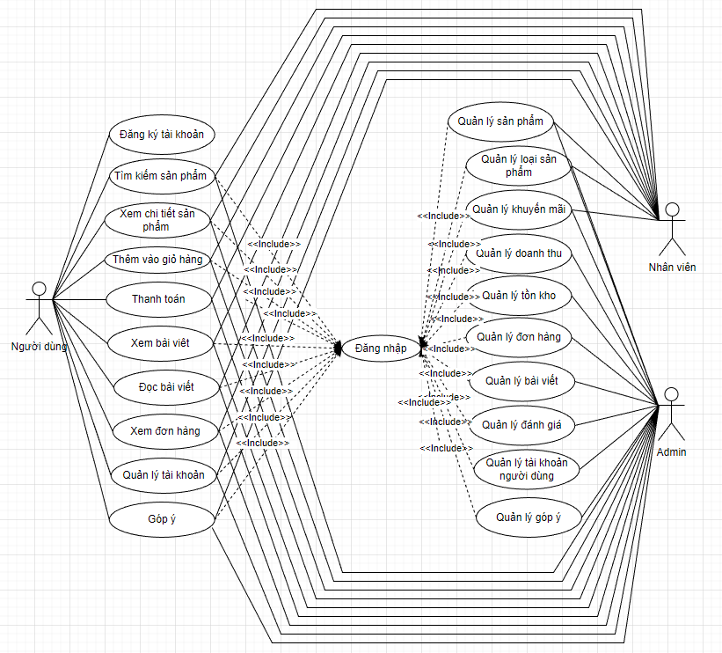

Biểu đồ 1: Use-case toàn bộ hệ thống

### 2.5.2 Phân rã Use case

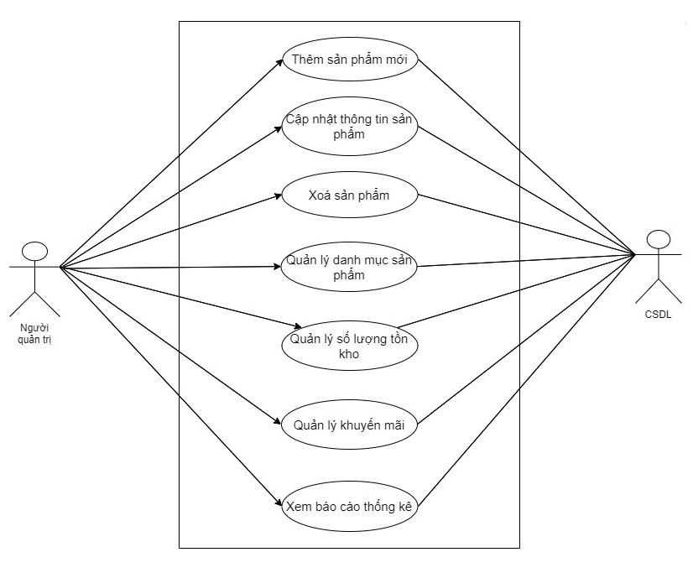

Biểu đồ 2: Phân rã use-case quản lý sản phẩm

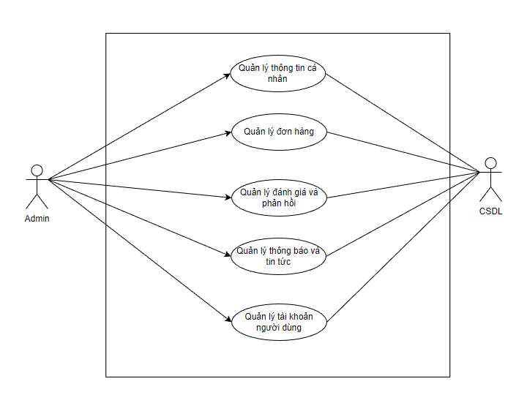

Biểu đồ 3: phân rã use-case quản lý người dùng

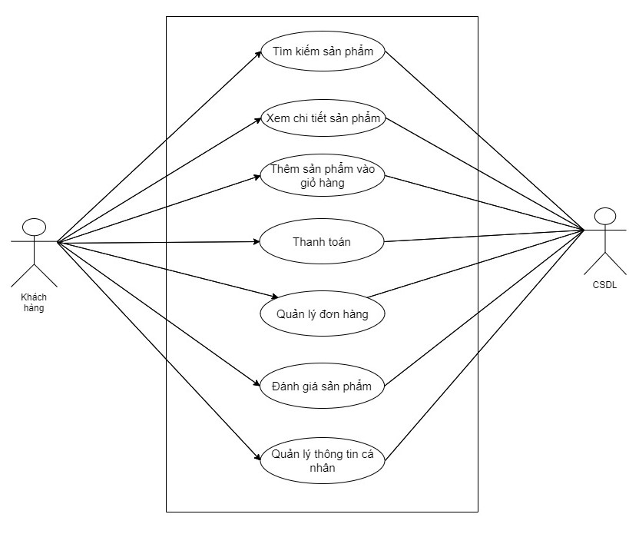

Biểu đồ 4: phân rã use-case chức năng của khách hàng

### 2.5.3. Biểu đồ tuần tự

Biểu đồ 5: Biểu đồ tuần tự đăng nhập

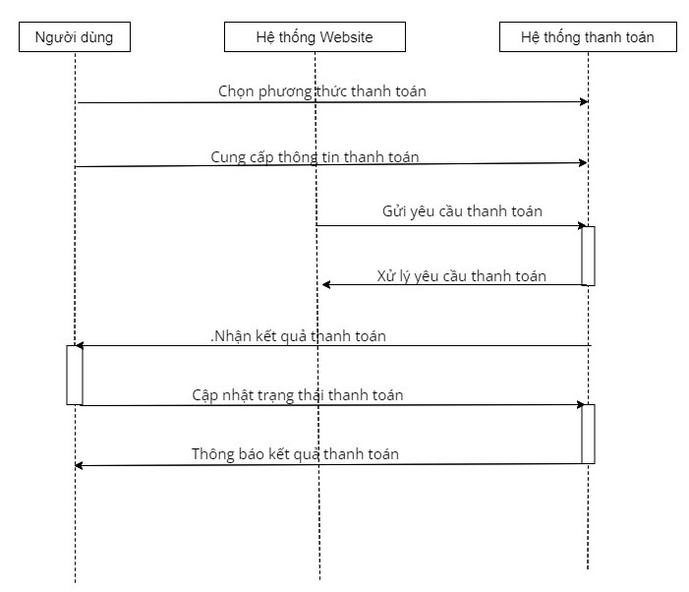

Biểu đồ 6: Biểu đồ tuần tự chức năng thanh toán

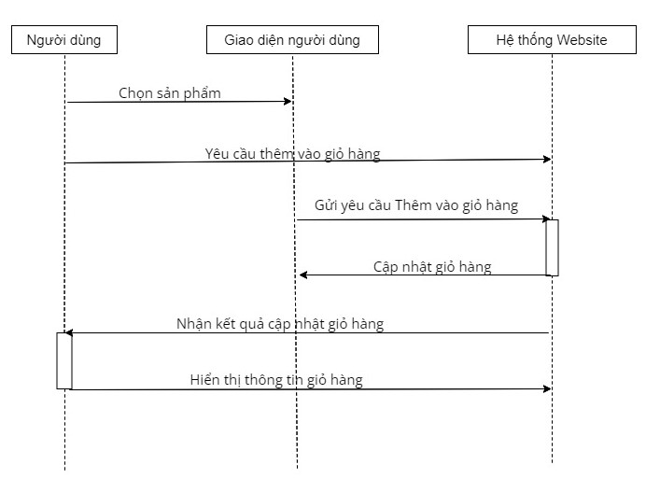

Biểu đồ 7: Biểu đồ tuần tự thêm sản phẩm

### 2.5.4 . Biểu đồ hoạt động

Biểu đồ 8: Biểu đồ hoạt động đăng nhập

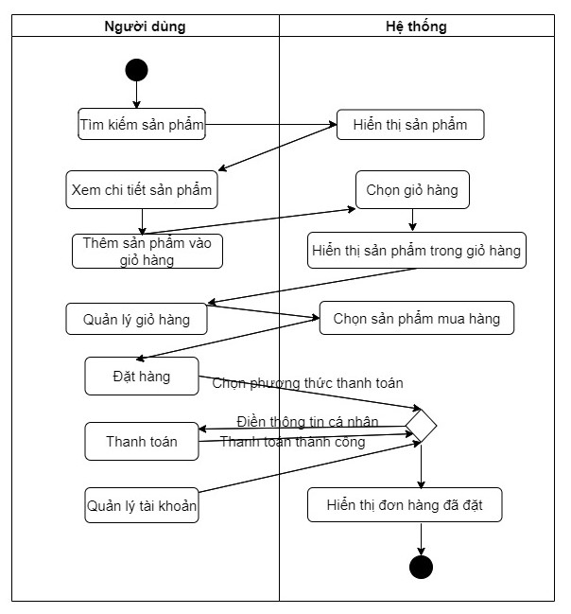

Biểu đồ 9: Biểu đồ hoạt động người dùng

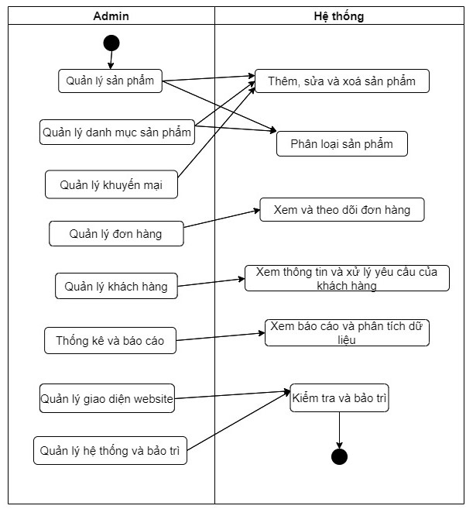

Biểu đồ 10: Biểu đồ hoạt động của admin

## **2.6 Thiết kế cơ sở dữ liệu**

Các bảng của hệ thống

### 2.6.1 Bảng articles

CREATE TABLE `articles` (

  `id` int(11) NOT NULL,

  `title` varchar(255) NOT NULL,

  `content` text NOT NULL,

  `image` varchar(255) DEFAULT NULL,

  `status` tinyint(1) NOT NULL DEFAULT 1,

  `created_at` datetime DEFAULT current_timestamp()

) ENGINE=InnoDB DEFAULT CHARSET=utf8mb4 COLLATE=utf8mb4_unicode_ci;

### 2.6.2 Bảng article_comments

CREATE TABLE `article_comments` (

  `id` int(11) NOT NULL,

  `article_id` int(11) NOT NULL,

  `user_id` int(11) NOT NULL,

  `fullname` varchar(100) NOT NULL,

  `content` text NOT NULL,

  `status` tinyint(1) NOT NULL DEFAULT 1,

  `created_at` datetime DEFAULT current_timestamp()

) ENGINE=InnoDB DEFAULT CHARSET=utf8mb4 COLLATE=utf8mb4_unicode_ci;

### 2.6.3 Bảng article_likes

CREATE TABLE `article_likes` (

  `id` int(11) NOT NULL,

  `article_id` int(11) NOT NULL,

  `user_id` int(11) NOT NULL,

  `created_at` datetime DEFAULT current_timestamp()

) ENGINE=InnoDB DEFAULT CHARSET=utf8mb4 COLLATE=utf8mb4_unicode_ci;

### 2.6.4 Bảng cart

CREATE TABLE `cart` (

  `cart_id` int(11) NOT NULL,

  `email` varchar(50) CHARACTER SET utf8 COLLATE utf8_unicode_ci NOT NULL,

  `masp` varchar(50) CHARACTER SET utf8 COLLATE utf8_unicode_ci NOT NULL,

  `variant_id` int(11) DEFAULT NULL,

  `color_variant_id` int(11) DEFAULT NULL,

  `soluong` int(11) NOT NULL,

  `gia` int(20) NOT NULL,

  `note_cart` int(11) NOT NULL

) ENGINE=InnoDB DEFAULT CHARSET=utf8 COLLATE=utf8_vietnamese_ci;

### 2.6.5 Bảng chat_conversations

CREATE TABLE `chat_conversations` (

  `id` int(11) NOT NULL,

  `session_id` varchar(255) DEFAULT NULL,

  `user_email` varchar(255) DEFAULT NULL,

  `user_name` varchar(255) DEFAULT NULL,

  `admin_email` varchar(255) DEFAULT NULL,

  `status` enum('waiting','assigned','closed') DEFAULT 'waiting',

  `topic` varchar(255) DEFAULT NULL,

  `created_at` timestamp NOT NULL DEFAULT current_timestamp(),

  `updated_at` timestamp NOT NULL DEFAULT current_timestamp() ON UPDATE current_timestamp()

) ENGINE=InnoDB DEFAULT CHARSET=utf8mb4 COLLATE=utf8mb4_general_ci;

### 2.6.6 Bảng chat_messages

CREATE TABLE `chat_messages` (

  `id` int(11) NOT NULL,

  `conversation_id` int(11) DEFAULT NULL,

  `sender` varchar(255) DEFAULT NULL,

  `sender_type` enum('user','admin','bot') DEFAULT NULL,

  `message` text DEFAULT NULL,

  `is_read` tinyint(1) DEFAULT 0,

  `created_at` timestamp NOT NULL DEFAULT current_timestamp()

) ENGINE=InnoDB DEFAULT CHARSET=utf8mb4 COLLATE=utf8mb4_general_ci;

### 2.6.7 Bảng coupons

CREATE TABLE `coupons` (

  `id` int(11) NOT NULL,

  `code` varchar(64) NOT NULL,

  `type` enum('percent','fixed') NOT NULL DEFAULT 'percent',

  `value` int(11) NOT NULL DEFAULT 0,

  `start_date` date DEFAULT NULL,

  `end_date` date DEFAULT NULL,

  `status` tinyint(1) NOT NULL DEFAULT 1,

  `min_total` int(11) DEFAULT NULL,

  `usage_limit` int(11) DEFAULT NULL,

  `used_count` int(11) NOT NULL DEFAULT 0,

  `created_at` timestamp NOT NULL DEFAULT current_timestamp()

) ENGINE=InnoDB DEFAULT CHARSET=utf8mb4 COLLATE=utf8mb4_general_ci;

### 2.6.8 Bảng khuyenmai

CREATE TABLE `khuyenmai` (

  `km_id` int(100) NOT NULL,

  `maLoaiSP` varchar(50) CHARACTER SET utf8 COLLATE utf8_unicode_ci NOT NULL,

  `masp` varchar(50) CHARACTER SET utf8 COLLATE utf8_unicode_ci NOT NULL,

  `phantram` int(11) NOT NULL,

  `ngaybatdau` date NOT NULL,

  `ngayketthuc` date NOT NULL

) ENGINE=InnoDB DEFAULT CHARSET=utf8 COLLATE=utf8_vietnamese_ci;

### 2.6.8 Bảng orders

CREATE TABLE `orders` (

  `id` int(11) NOT NULL,

  `user_id` int(11) NOT NULL,

  `order_code` varchar(50) NOT NULL,

  `total_amount` decimal(15,2) NOT NULL,

  `created_at` datetime DEFAULT current_timestamp(),

  `user_email` varchar(100) DEFAULT NULL,

  `receiver` varchar(100) DEFAULT NULL,

  `phone` varchar(20) DEFAULT NULL,

  `address` varchar(255) DEFAULT NULL,

  `transaction_info` varchar(50) NOT NULL

) ENGINE=InnoDB DEFAULT CHARSET=utf8 COLLATE=utf8_unicode_ci;

### 2.6.10 Bảng order_details

CREATE TABLE `order_details` (

  `id` int(11) NOT NULL,

  `order_id` varchar(20) NOT NULL,

  `product_id` varchar(50) NOT NULL,

  `variant_id` int(11) DEFAULT NULL,

  `variant_name` varchar(100) DEFAULT NULL,

  `color_variant_id` int(11) DEFAULT NULL,

  `color_variant_name` varchar(100) DEFAULT NULL,

  `quantity` decimal(10,3) NOT NULL,

  `price` decimal(15,2) NOT NULL,

  `sale_price` decimal(15,2) NOT NULL,

  `total` decimal(15,2) NOT NULL,

  `image` varchar(255) DEFAULT NULL,

  `product_type` varchar(100) DEFAULT NULL,

  `product_name` varchar(255) DEFAULT NULL

) ENGINE=InnoDB DEFAULT CHARSET=utf8 COLLATE=utf8_unicode_ci;

### 2.6.11 Bảng order_thresholds

CREATE TABLE `order_thresholds` (

  `id` int(11) NOT NULL,

  `min_total` int(11) NOT NULL,

  `percent` int(11) NOT NULL,

  `status` tinyint(1) NOT NULL DEFAULT 1,

  `created_at` datetime NOT NULL DEFAULT current_timestamp()

) ENGINE=InnoDB DEFAULT CHARSET=utf8mb4 COLLATE=utf8mb4_general_ci;

### 2.6.12 Bảng product_images

CREATE TABLE `product_images` (

  `id` int(11) NOT NULL,

  `masp` varchar(20) NOT NULL,

  `filename` varchar(255) NOT NULL,

  `is_main` tinyint(1) NOT NULL DEFAULT 0,

  `created_at` datetime NOT NULL DEFAULT current_timestamp()

) ENGINE=InnoDB DEFAULT CHARSET=utf8mb4 COLLATE=utf8mb4_general_ci;

### 2.6.13 Bảng product_reviews

CREATE TABLE `product_reviews` (

  `id` int(11) NOT NULL,

  `email` varchar(50) NOT NULL,

  `fullname` varchar(50) CHARACTER SET utf8 COLLATE utf8_unicode_ci NOT NULL,

  `product_id` varchar(100) NOT NULL,

  `rating` tinyint(4) NOT NULL,

  `comment` text DEFAULT NULL,

  `images` text DEFAULT NULL COMMENT 'JSON array ch???a ???????ng d???n c??c ???nh ????nh gi??',

  `approved` tinyint(4) NOT NULL,

  `created_at` datetime DEFAULT current_timestamp()

) ENGINE=InnoDB DEFAULT CHARSET=utf8mb4 COLLATE=utf8mb4_unicode_ci;

### 2.6.14 Bảng product_variants

CREATE TABLE `product_variants` (

  `id` int(11) NOT NULL,

  `masp` varchar(20) NOT NULL,

  `variant_type` enum('color','capacity') NOT NULL DEFAULT 'color',

  `name` varchar(100) NOT NULL,

  `price_per_kg` int(11) DEFAULT NULL,

  `active` tinyint(1) NOT NULL DEFAULT 1,

  `created_at` datetime DEFAULT current_timestamp()

) ENGINE=InnoDB DEFAULT CHARSET=utf8mb4 COLLATE=utf8mb4_general_ci;

### 2.6.15 Bảng suppliers

CREATE TABLE `suppliers` (

  `id` int(11) NOT NULL,

  `code` varchar(50) NOT NULL COMMENT 'Mã nhà cung cấp',

  `name` varchar(255) NOT NULL COMMENT 'Tên nhà cung cấp',

  `contact_person` varchar(100) DEFAULT NULL COMMENT 'Người liên hệ',

  `phone` varchar(20) DEFAULT NULL COMMENT 'Số điện thoại',

  `email` varchar(100) DEFAULT NULL COMMENT 'Email',

  `address` text DEFAULT NULL COMMENT 'Địa chỉ',

  `tax_code` varchar(50) DEFAULT NULL COMMENT 'Mã số thuế',

  `bank_account` varchar(100) DEFAULT NULL COMMENT 'Số tài khoản ngân hàng',

  `bank_name` varchar(255) DEFAULT NULL COMMENT 'Tên ngân hàng',

  `status` tinyint(1) DEFAULT 1 COMMENT 'Trạng thái: 1=hoạt động, 0=ngừng hợp tác',

  `notes` text DEFAULT NULL COMMENT 'Ghi chú',

  `created_at` datetime DEFAULT current_timestamp(),

  `updated_at` datetime DEFAULT current_timestamp() ON UPDATE current_timestamp()

) ENGINE=InnoDB DEFAULT CHARSET=utf8mb4 COLLATE=utf8mb4_unicode_ci COMMENT='Thông tin nhà cung cấp';

### 2.6.16 Bảng supplier_contracts

CREATE TABLE `supplier_contracts` (

  `id` int(11) NOT NULL,

  `supplier_id` int(11) NOT NULL COMMENT 'ID nhà cung cấp',

  `contract_number` varchar(100) NOT NULL COMMENT 'Số hợp đồng',

  `contract_name` varchar(255) NOT NULL COMMENT 'Tên hợp đồng',

  `start_date` date NOT NULL COMMENT 'Ngày bắt đầu',

  `end_date` date DEFAULT NULL COMMENT 'Ngày kết thúc',

  `contract_value` decimal(15,2) DEFAULT 0.00 COMMENT 'Giá trị hợp đồng',

  `payment_terms` text DEFAULT NULL COMMENT 'Điều khoản thanh toán',

  `delivery_terms` text DEFAULT NULL COMMENT 'Điều khoản giao hàng',

  `status` enum('active','expired','terminated') DEFAULT 'active' COMMENT 'Trạng thái: active=hiệu lực, expired=hết hạn, terminated=chấm dứt',

  `file_path` varchar(255) DEFAULT NULL COMMENT 'Đường dẫn file hợp đồng',

  `notes` text DEFAULT NULL COMMENT 'Ghi chú',

  `created_at` datetime DEFAULT current_timestamp(),

  `updated_at` datetime DEFAULT current_timestamp() ON UPDATE current_timestamp()

) ENGINE=InnoDB DEFAULT CHARSET=utf8mb4 COLLATE=utf8mb4_unicode_ci COMMENT='Hợp đồng nhà cung cấp';

### 2.6.17 Bảng supplier_products

CREATE TABLE `supplier_products` (

  `id` int(11) NOT NULL,

  `supplier_id` int(11) NOT NULL COMMENT 'ID nhà cung cấp',

  `product_code` varchar(50) DEFAULT NULL COMMENT 'Mã sản phẩm của NCC',

  `product_name` varchar(255) NOT NULL COMMENT 'Tên sản phẩm',

  `category` varchar(100) DEFAULT NULL COMMENT 'Danh mục',

  `unit` varchar(50) DEFAULT NULL COMMENT 'Đơn vị tính',

  `unit_price` decimal(15,2) DEFAULT 0.00 COMMENT 'Đơn giá',

  `currency` varchar(10) DEFAULT 'VND' COMMENT 'Đơn vị tiền tệ',

  `min_order_quantity` int(11) DEFAULT 1 COMMENT 'Số lượng đặt hàng tối thiểu',

  `lead_time_days` int(11) DEFAULT 0 COMMENT 'Thời gian giao hàng (ngày)',

  `warranty_period` varchar(100) DEFAULT NULL COMMENT 'Thời gian bảo hành',

  `status` tinyint(1) DEFAULT 1 COMMENT 'Trạng thái: 1=còn cung cấp, 0=ngừng cung cấp',

  `notes` text DEFAULT NULL COMMENT 'Ghi chú',

  `created_at` datetime DEFAULT current_timestamp(),

  `updated_at` datetime DEFAULT current_timestamp() ON UPDATE current_timestamp()

) ENGINE=InnoDB DEFAULT CHARSET=utf8mb4 COLLATE=utf8mb4_unicode_ci COMMENT='Danh mục hàng hóa cung cấp';

### 2.6.18 Bảng tblfeedback

CREATE TABLE `tblfeedback` (

  `id` int(11) NOT NULL,

  `user_email` varchar(255) NOT NULL,

  `fullname` varchar(255) DEFAULT NULL,

  `subject` varchar(255) DEFAULT NULL,

  `content` text NOT NULL,

  `status` tinyint(1) NOT NULL DEFAULT 0,

  `admin_reply` text DEFAULT NULL,

  `created_at` datetime NOT NULL DEFAULT current_timestamp(),

  `updated_at` datetime DEFAULT NULL,

  `answered_at` datetime DEFAULT NULL

) ENGINE=InnoDB DEFAULT CHARSET=utf8mb4 COLLATE=utf8mb4_general_ci;

### 2.6.19 Bảng tblloaisp

CREATE TABLE `tblloaisp` (

  `maLoaiSP` varchar(20) NOT NULL,

  `tenLoaiSP` varchar(50) NOT NULL,

  `moTaLoaiSP` varchar(200) NOT NULL

) ENGINE=InnoDB DEFAULT CHARSET=utf8 COLLATE=utf8_unicode_ci;

### 2.6.20 Bảng tblsanpham

CREATE TABLE `tblsanpham` (

  `maLoaiSP` varchar(20) NOT NULL,

  `masp` varchar(20) NOT NULL,

  `tensp` varchar(200) NOT NULL,

  `hinhanh` varchar(50) NOT NULL,

  `soluong` int(11) NOT NULL DEFAULT 0,

  `giaNhap` int(11) NOT NULL,

  `giaXuat` int(11) NOT NULL,

  `mota` varchar(5000) NOT NULL,

  `createDate` date NOT NULL

) ENGINE=InnoDB DEFAULT CHARSET=utf8 COLLATE=utf8_unicode_ci;

### 2.6.21 Bảng tbluser

CREATE TABLE `tbluser` (

  `user_id` int(11) NOT NULL,

  `fullname` varchar(100) NOT NULL,

  `email` varchar(100) NOT NULL,

  `password` varchar(255) NOT NULL,

  `is_verified` tinyint(1) DEFAULT 0,

  `verification_token` int(11) NOT NULL,

  `created_at` datetime DEFAULT current_timestamp(),

  `role` varchar(20) NOT NULL DEFAULT 'user',

  `account_status` varchar(20) NOT NULL DEFAULT 'active',

  `reset_token` varchar(255) DEFAULT NULL,

  `reset_expires` datetime DEFAULT NULL,

  `is_locked` tinyint(1) DEFAULT 0 COMMENT 'Trạng thái khóa tài khoản: 0=hoạt động, 1=bị khóa'

) ENGINE=InnoDB DEFAULT CHARSET=utf8 COLLATE=utf8_unicode_ci;

### 2.6.22 Bảng wishlist

CREATE TABLE `wishlist` (

  `id` int(11) NOT NULL,

  `user_email` varchar(255) NOT NULL,

  `product_id` varchar(50) NOT NULL,

  `created_at` timestamp NOT NULL DEFAULT current_timestamp()

) ENGINE=InnoDB DEFAULT CHARSET=utf8mb4 COLLATE=utf8mb4_unicode_ci COMMENT='Danh s??ch s???n ph???m y??u th??ch';

# **CHƯƠNG 3: GIAO DIỆN CÀI ĐẶT CHƯƠNG TRÌNH VÀ THỬ NGHIỆM**

## **3.1 Admin**

### 3.1.1 Giao diện đăng nhập

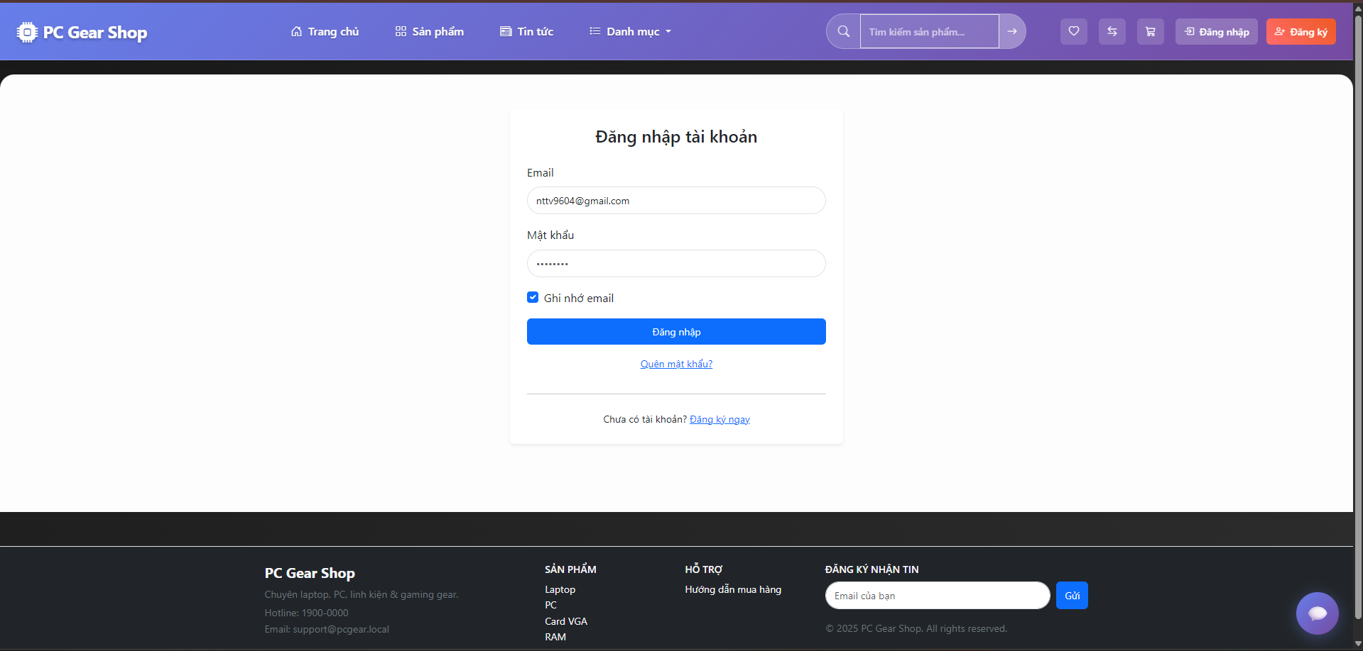

Hình 1: Giao diện đăng nhập

### 3.1.2 Quản lý loại sản phẩm

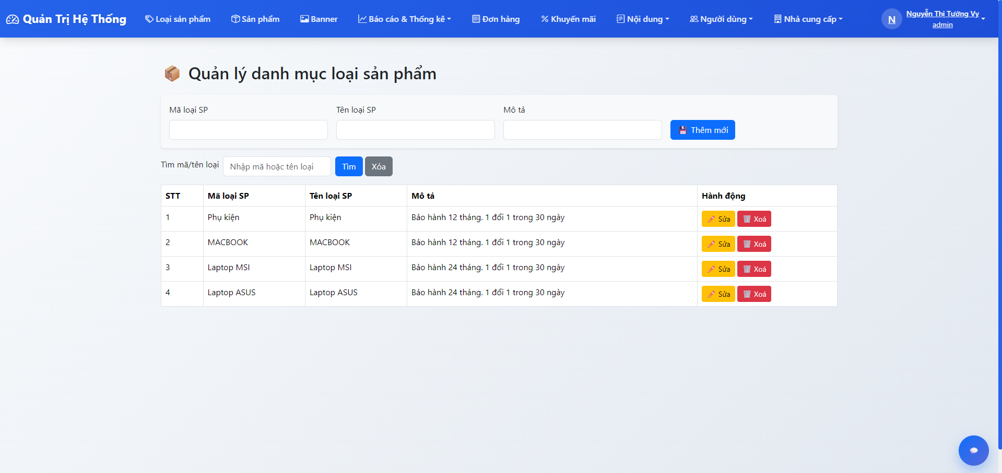

Hình 2: Giao diện quản lý loại sản phẩm

### 3.1.3 Quản lý sản phẩm

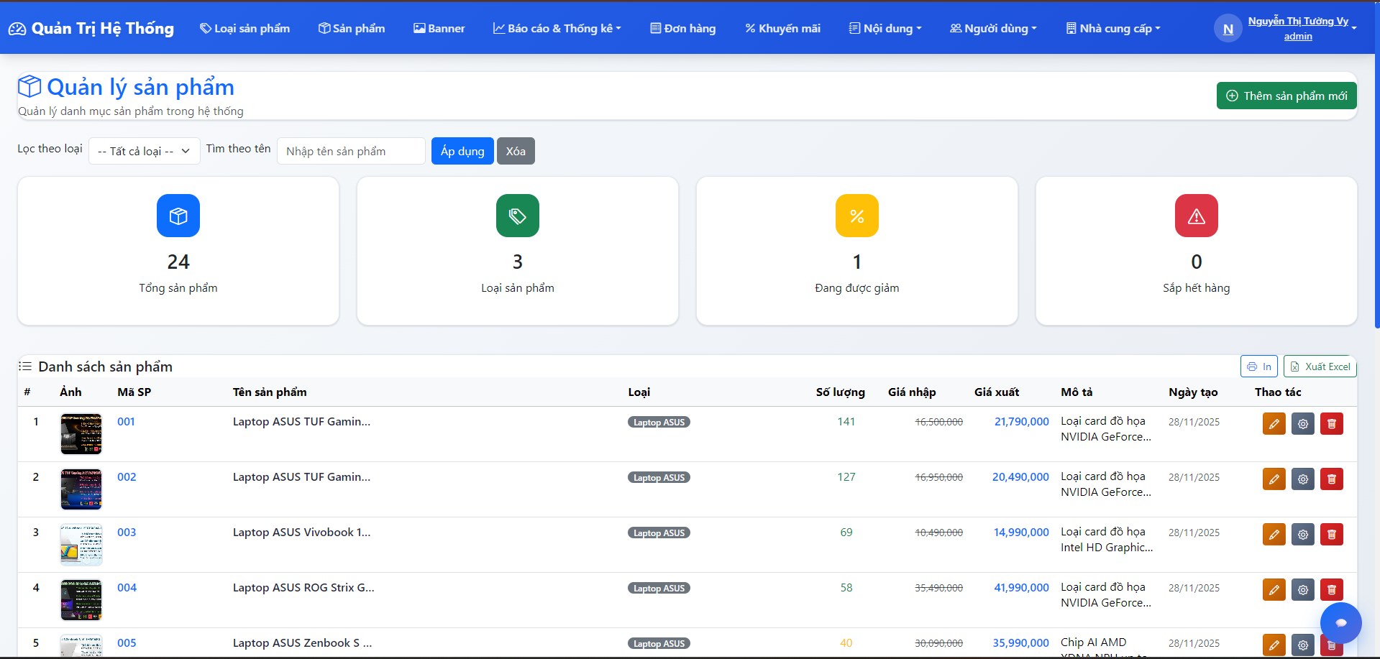

Hình 3: Giao diện quản lý sản phẩm

### 3.1.4 Quản lý Banner

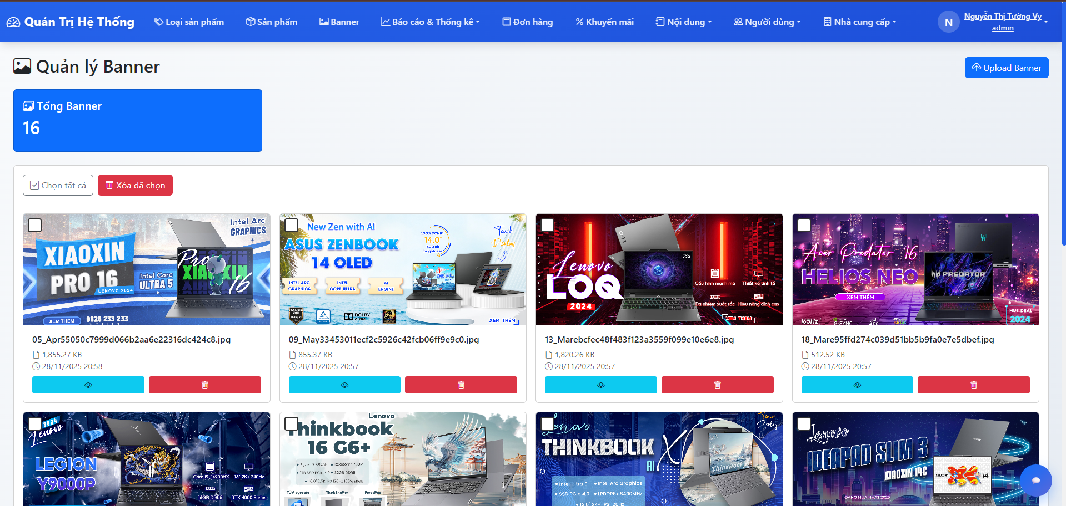

Hình 4: Giao diện quản lý Banner

### 3.1.5 Báo cáo doanh thu

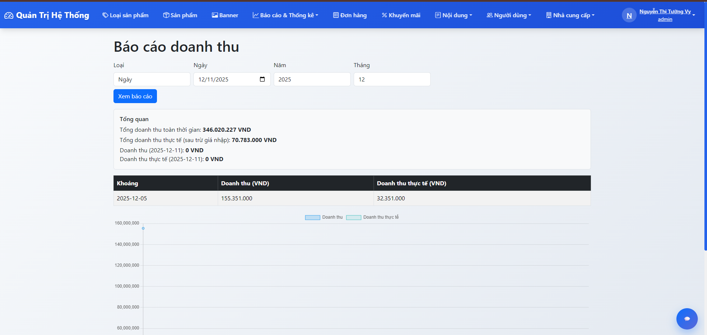

Hình 5: Giao diện báo cáo doanh thu

### 3.1.6 Quản lý tồn kho

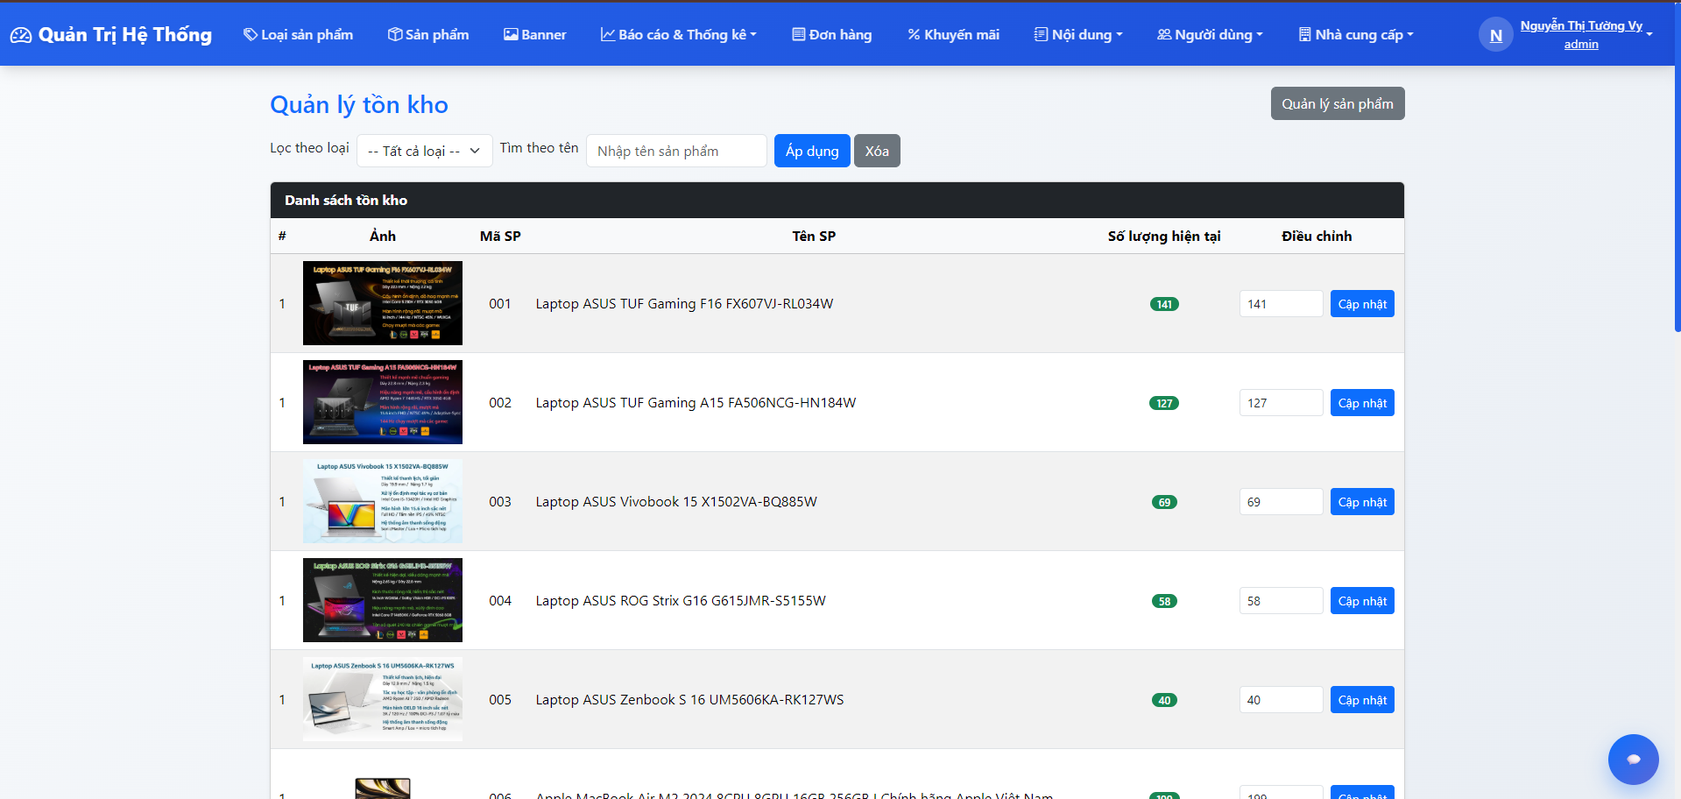

Hình 6: Giao diện quản lý tồn kho

### 3.1.7 Quản lý đơn hàng

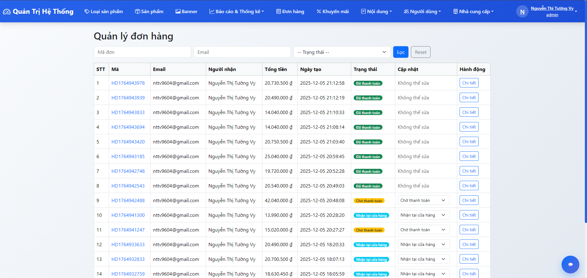

Hình 7: Giao diện quản lý đơn hàng

### 3.1.8 Quản lý giảm giá

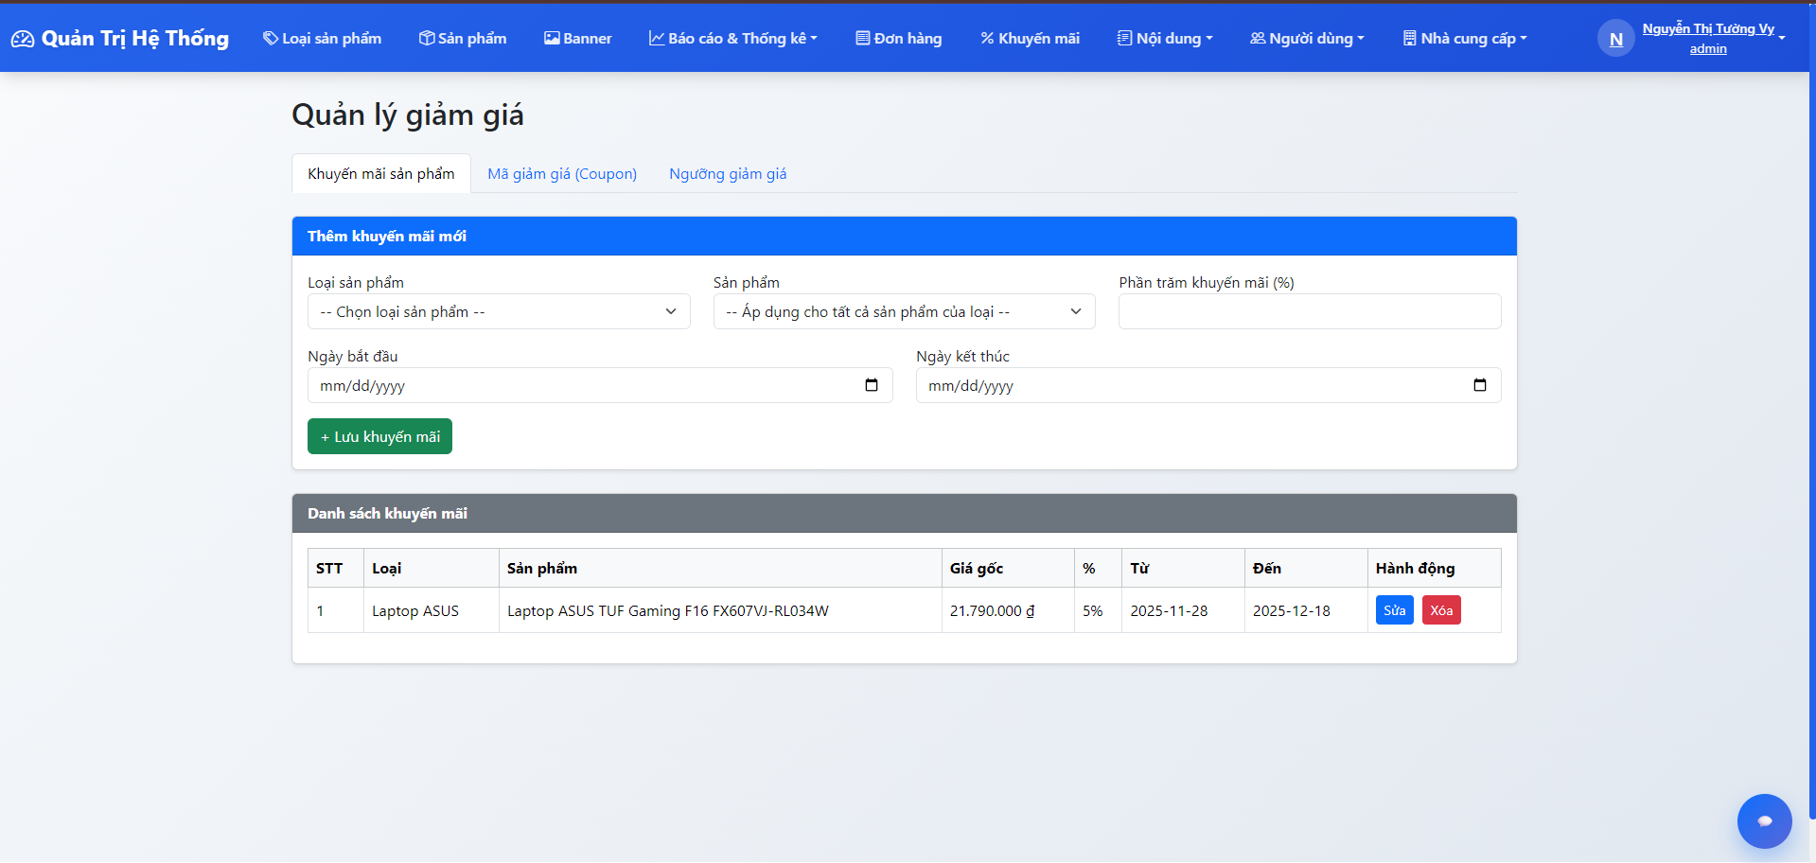

Hình 8: Giao diện quản lý giảm giá

### 3.1.9 Quản lý bài viết

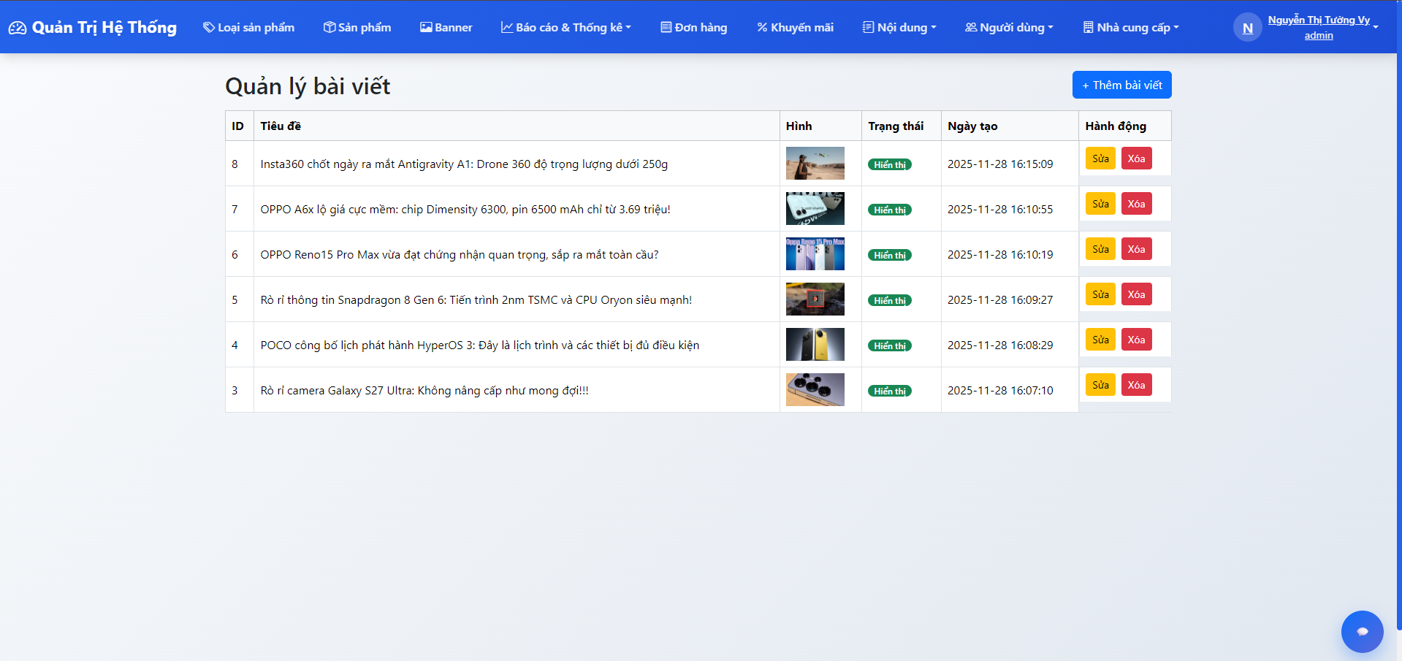

Hình 9: Giao diện quản lý bài viết

### 3.1.10 Quản lý đánh giá

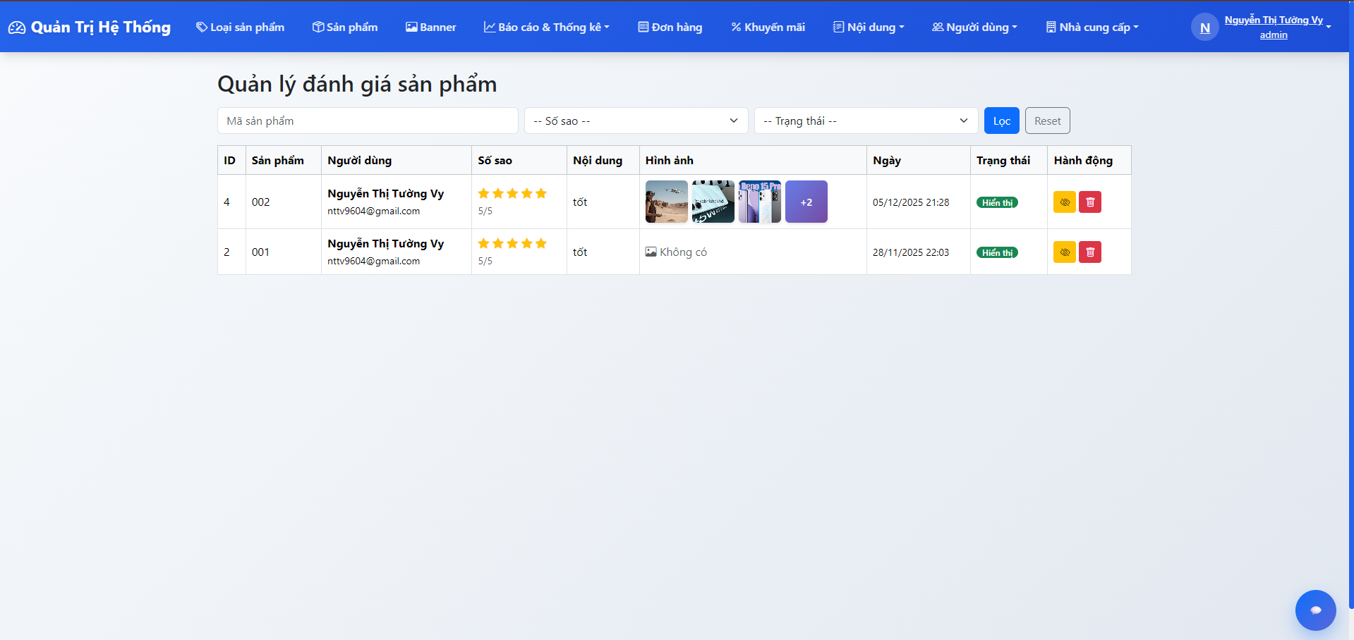

Hình 10: Giao diện quản lý đánh giá

### 3.1.11 Quản lý bình luận bài viết

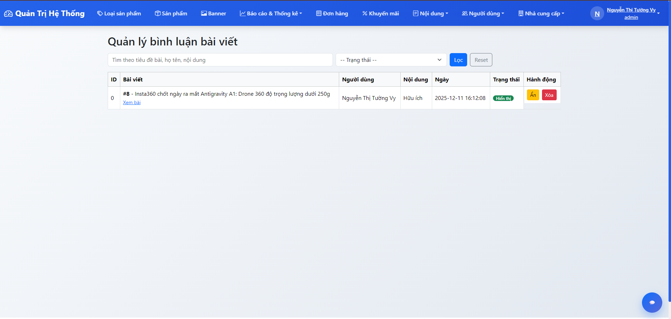

Hình 11: Giao diện quản lý bình luộn bài viết

### 3.1.12 Quản lý góp ý người dùng

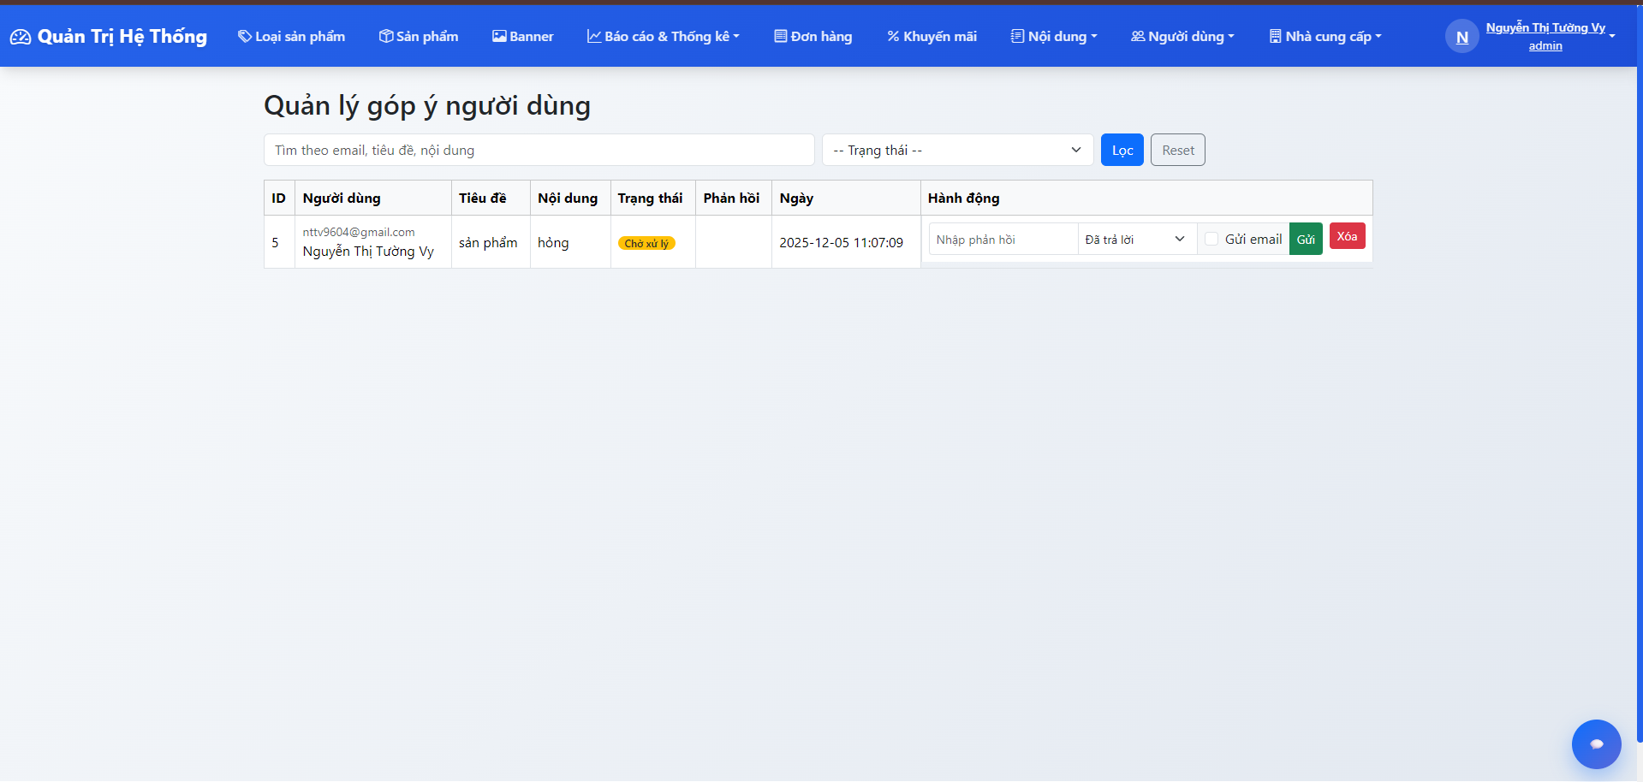

Hình 12: Giao diện quản lý góp ý người dùng

### 3.1.13 Quản lý tài khoản

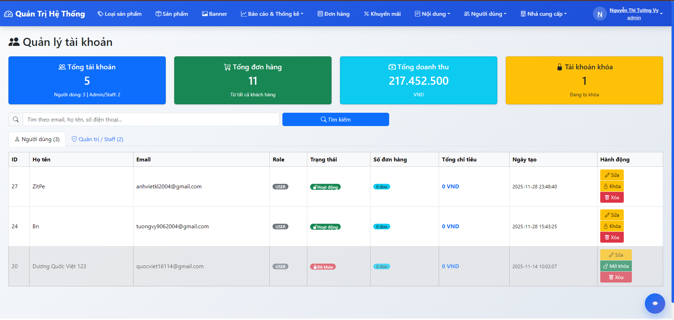

Hình 13: Giao diện quản lý tài khoản

### 3.1.14 Thêm tài khoản mới



Hình 14: Giao diện thêm tài khoản mới

### 3.1.15 Quản lý nhà cung cấp

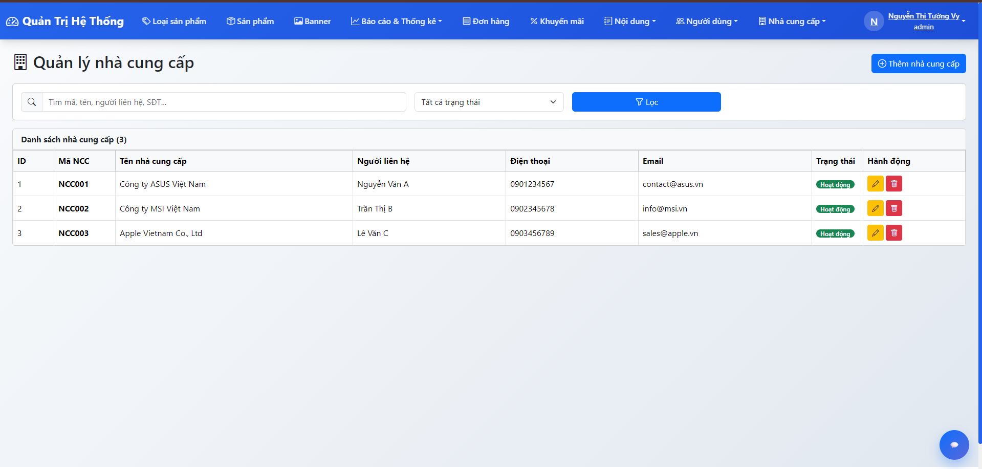

Hình 15: Giao diện quản lý nhà cung cấp

### 3.1.16 Quản lý hợp đồng

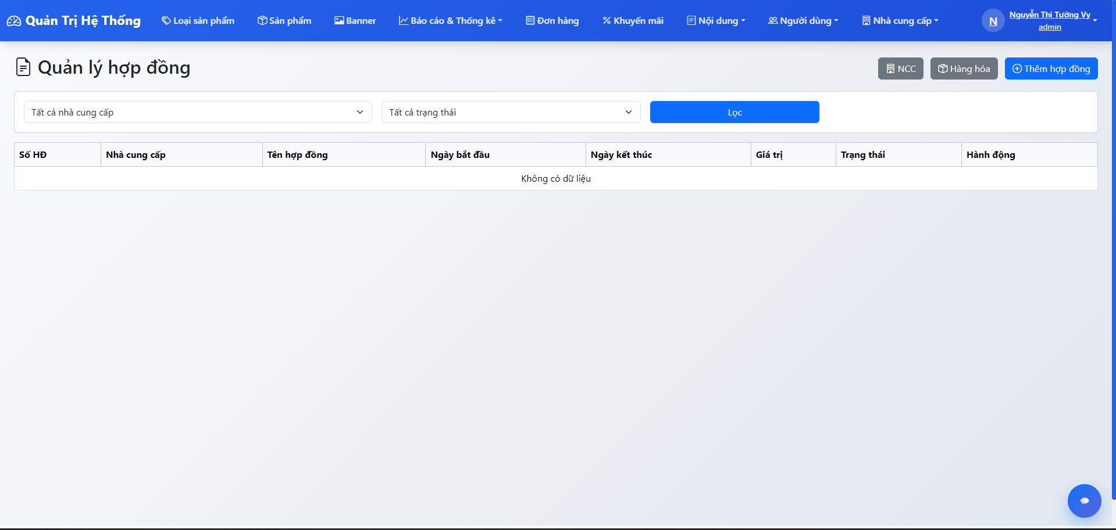

Hình 16: Giao diện quản lý hợp đồng

### 3.1.17 Quản lý hàng hóa cung cấp

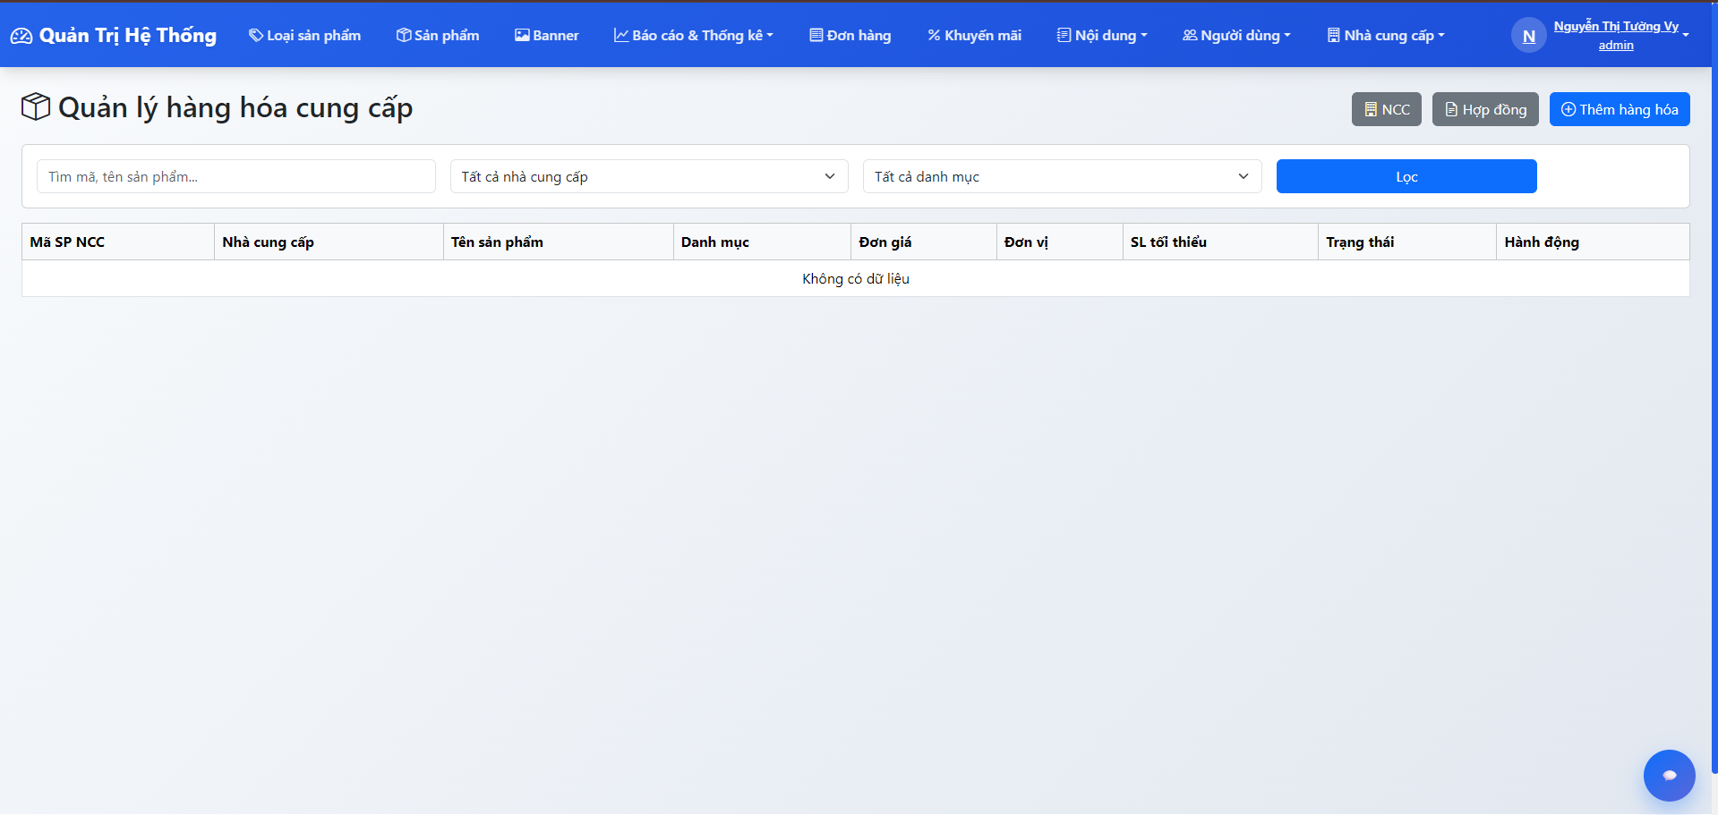

Hình 17: Giao diện quản lý hàng hóa cung cấp

## **3.2 Khách hàng**

### 3.2.1 Giao diện trang chủ

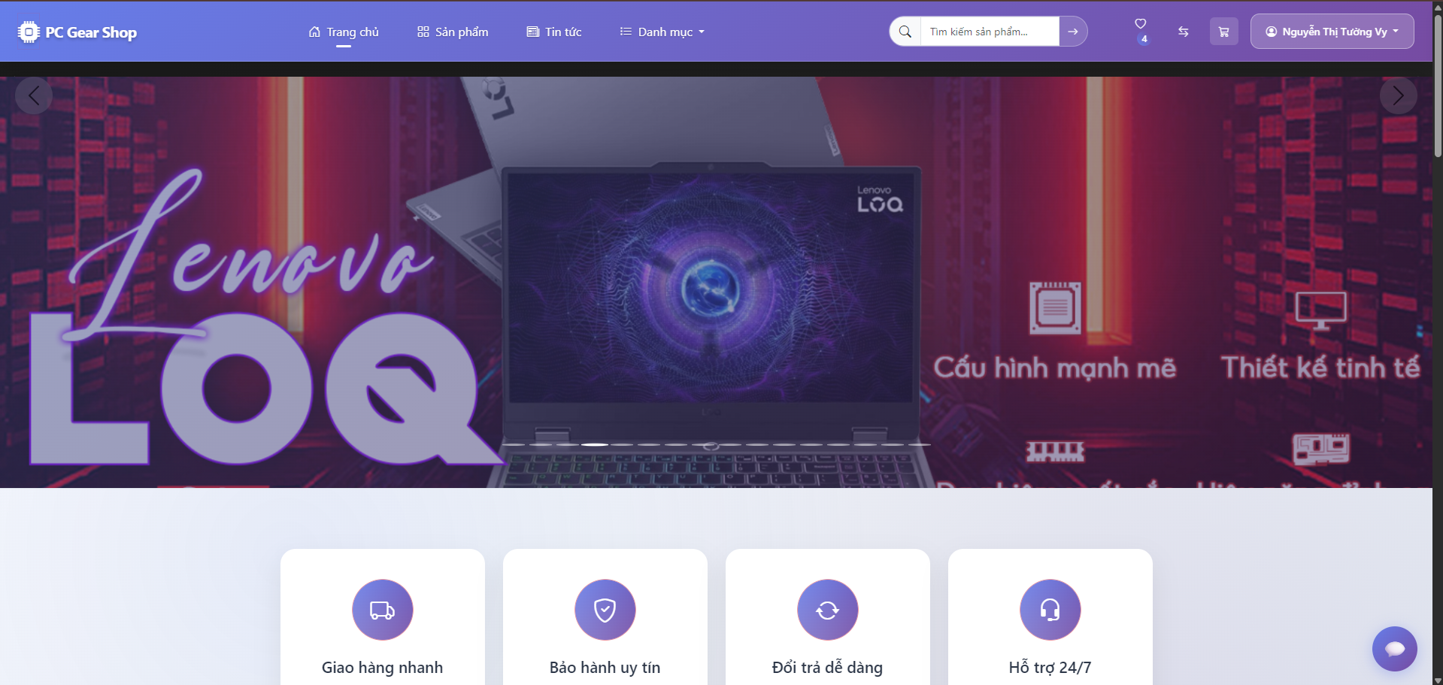

Hình 18: Giao diện trang chủ

### 3.2.2 Giao diện trang sản phẩm

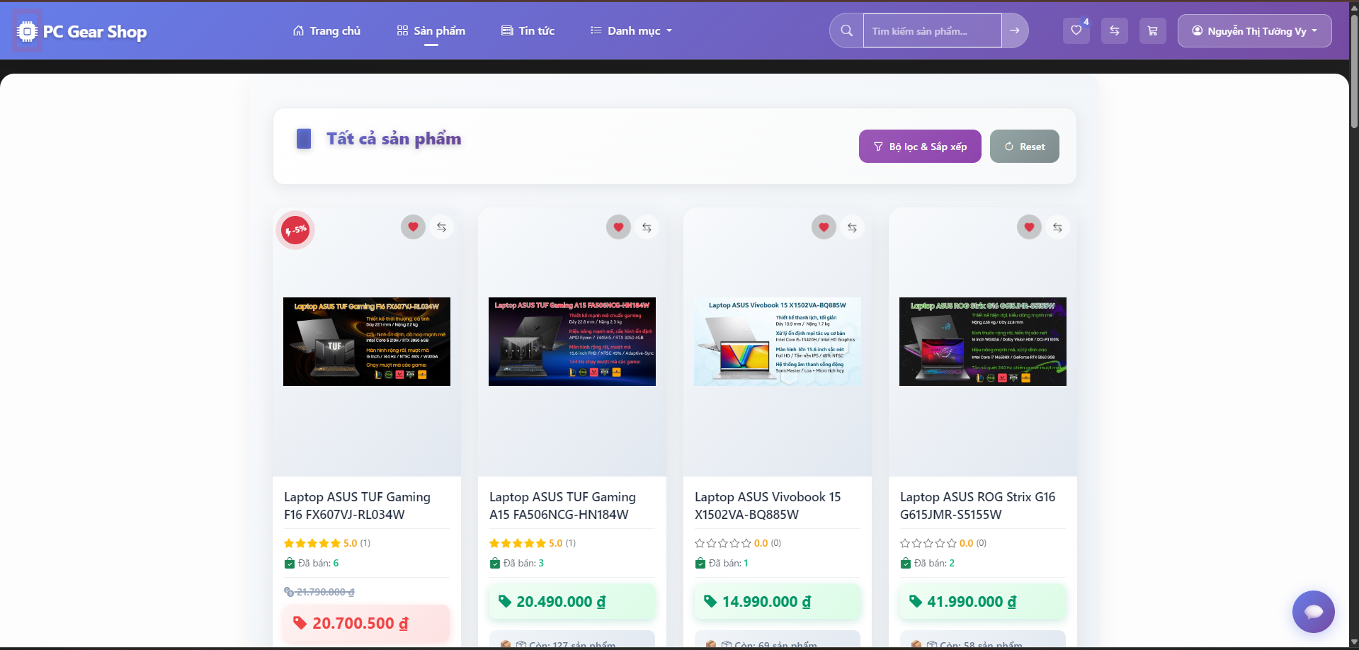

Hình 19: Giao diện trang sản phẩm

### 3.2.3 Giao diện trang tin tức

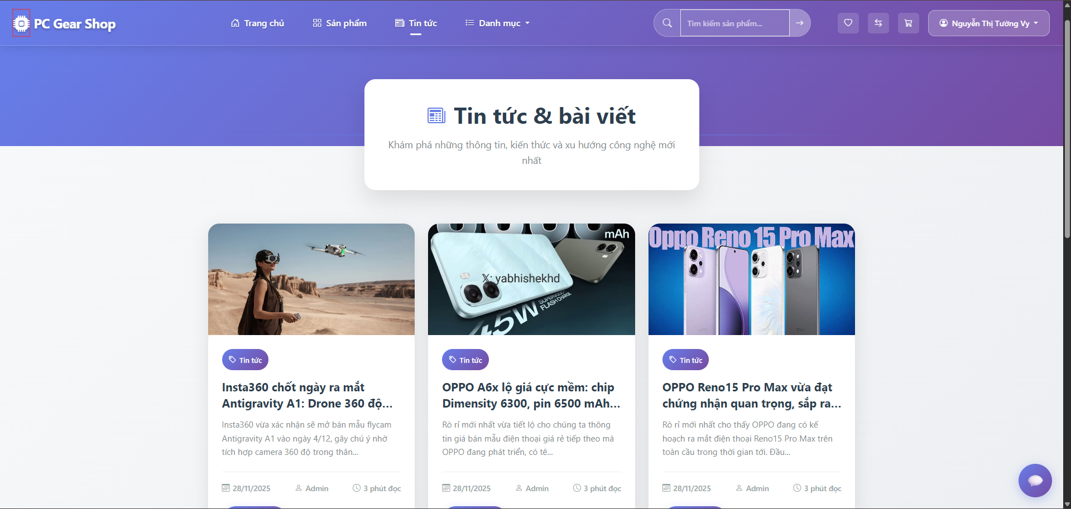

Hình 20: giao diện trang tin tức

### 3.2.4 Giao diện danh mục

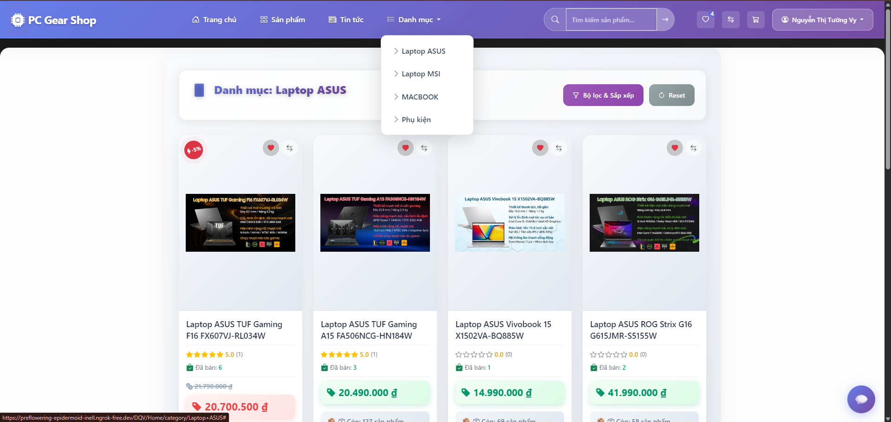

Hình 21: Giao diện danh mục

### 3.2.5 Giao diện xem chi tiết sản phẩm

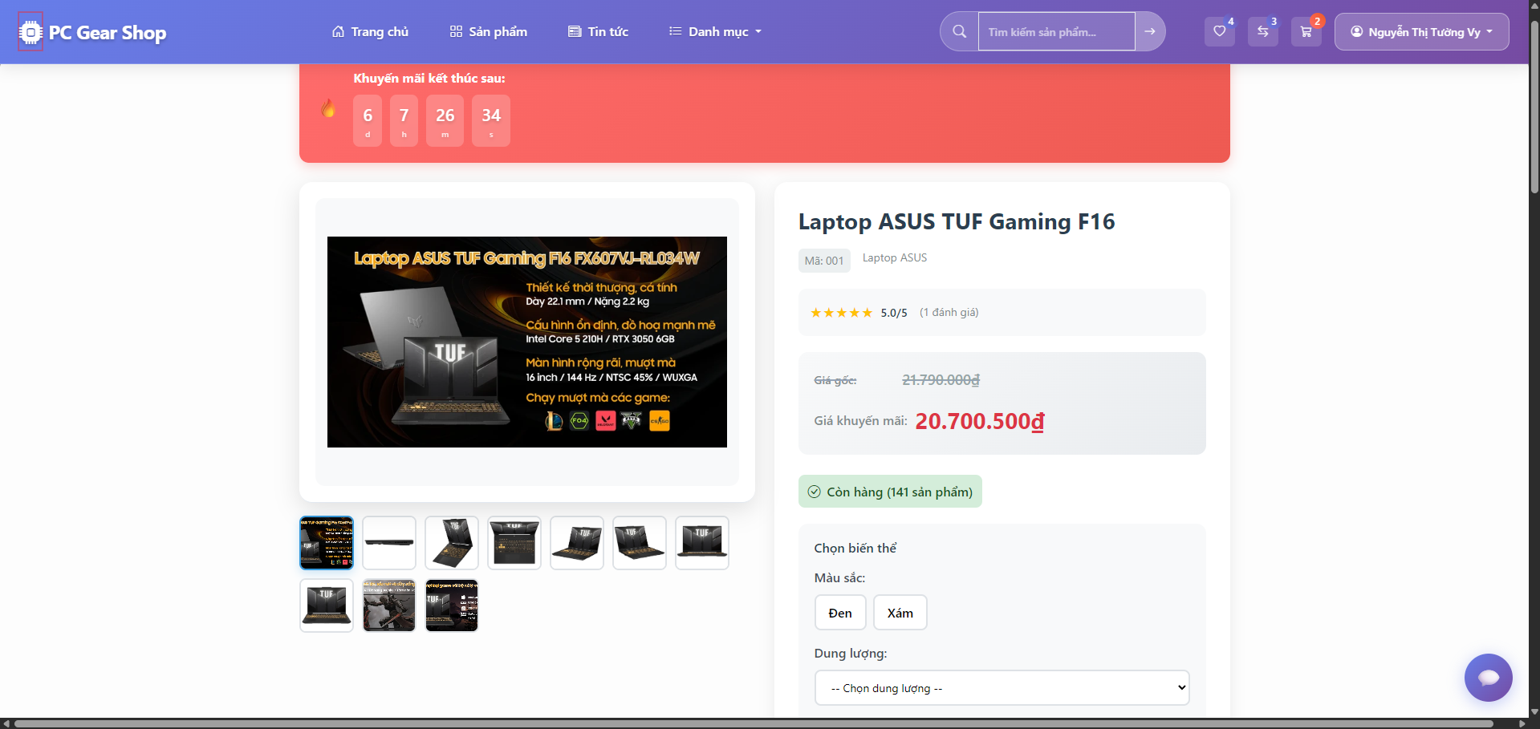

Hình 22: Giao diện xem chi tiết sản phẩm

### 3.2.6 Giao diện xem tin tức

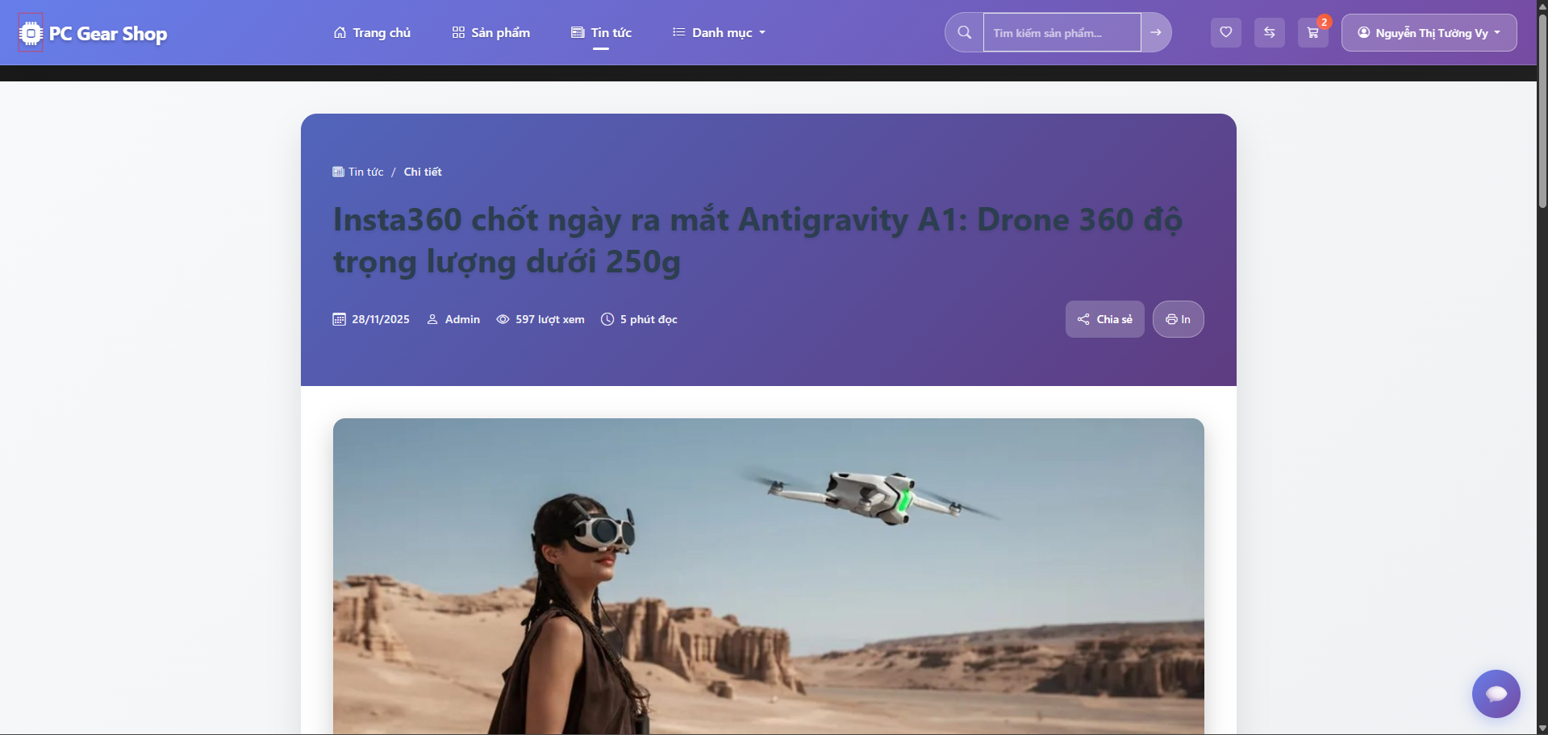

Hình 23: Giao diện xem tin tức

### 3.2.7 Giao diện lịch sử đơn hàng

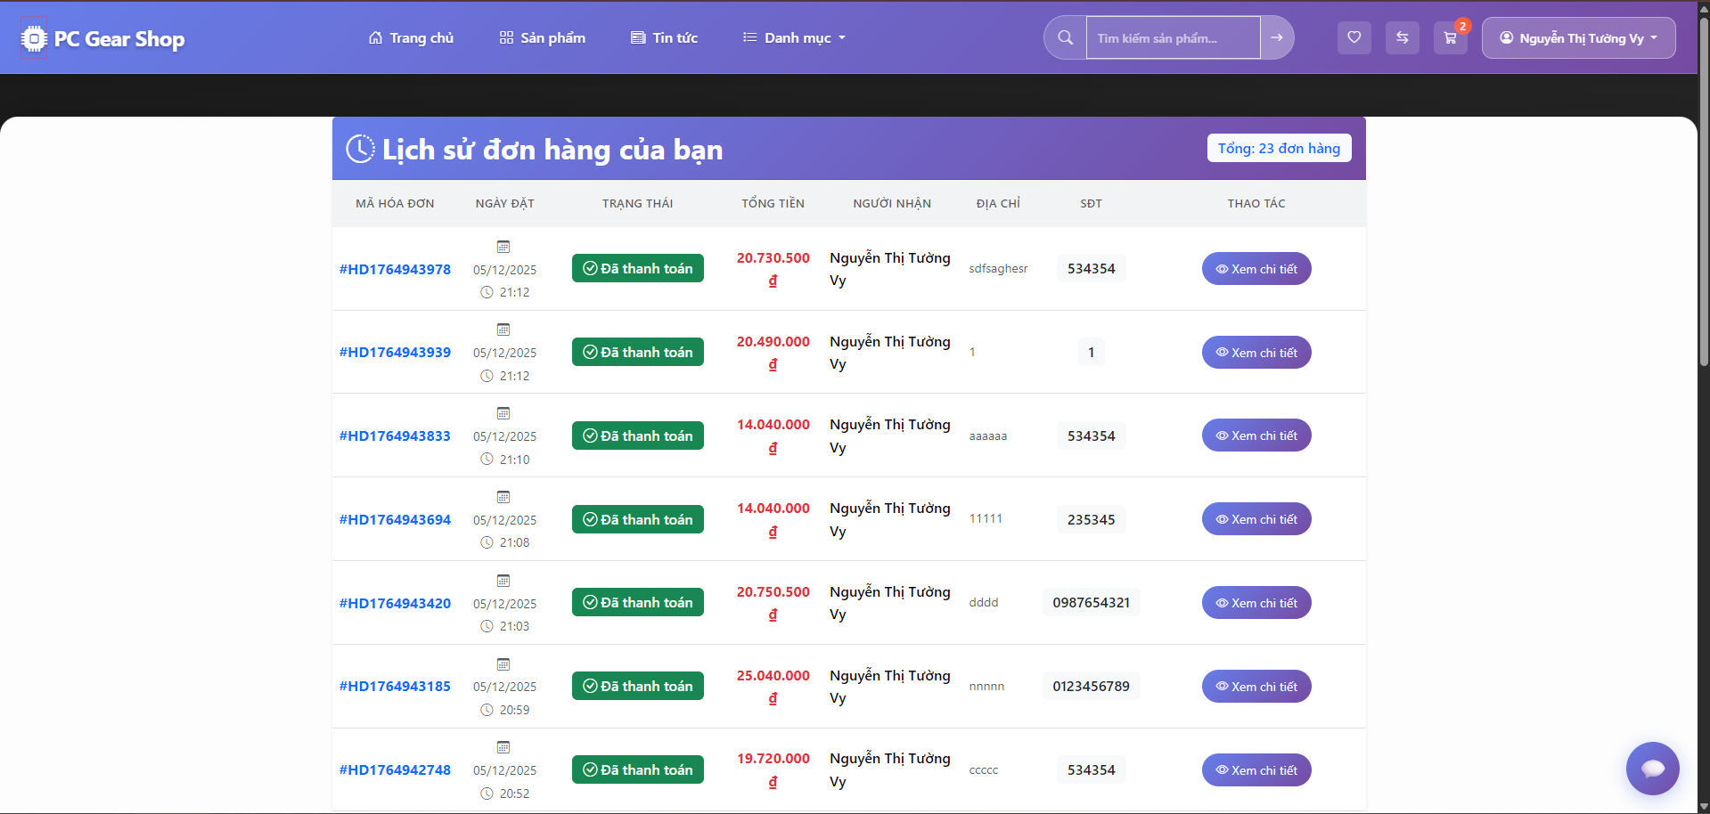

Hình 24: Giao diện lịch sử đơn hàng

### 3.2.8 Giao diện thông tin tài khoản

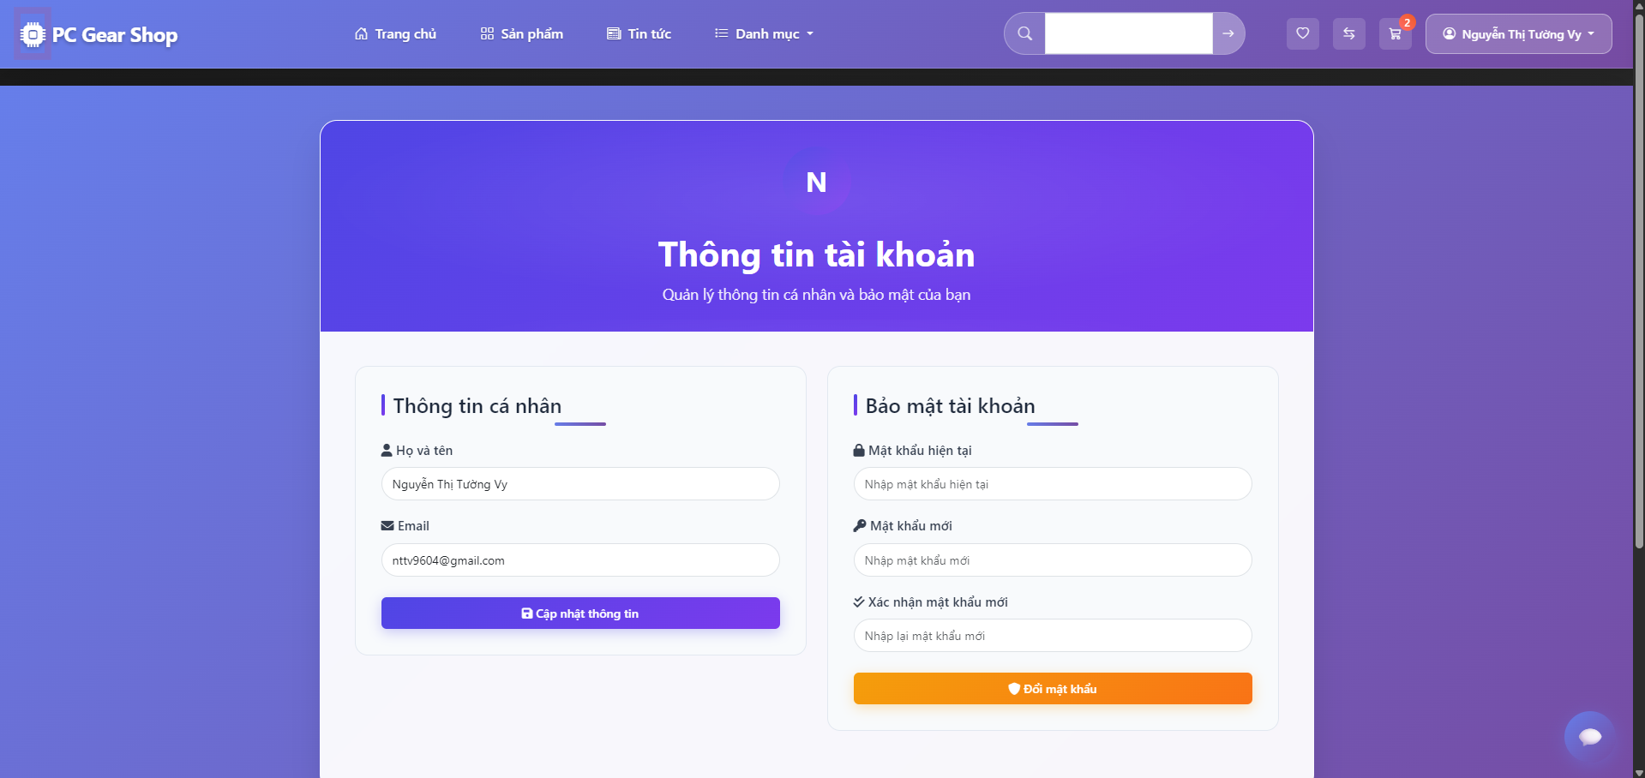

Hình 25: Giao diện thông tin tài khoản

### 3.2.9 Giao diện danh sách yêu thích

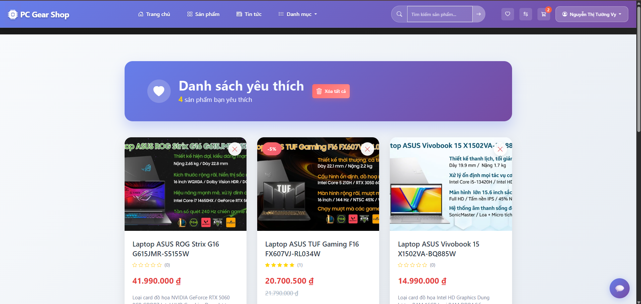

Hình 26: Giao diện danh sách yêu thích

### 3.2.10 Giao diện so sánh sản phẩm

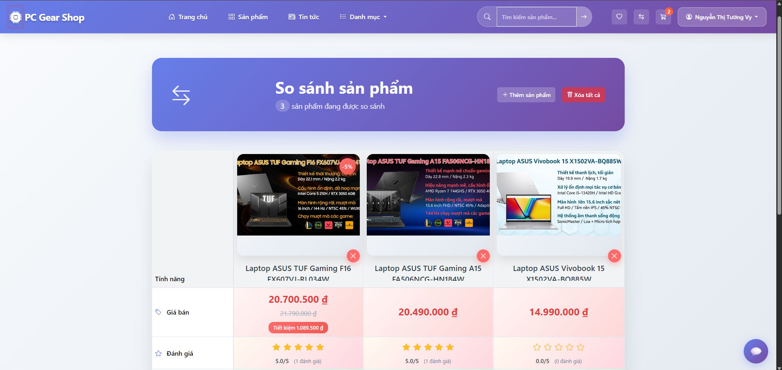

Hình 27: Giao diện so sánh sản phẩm

### 3.2.11 Giao diện gióp ý hệ thống

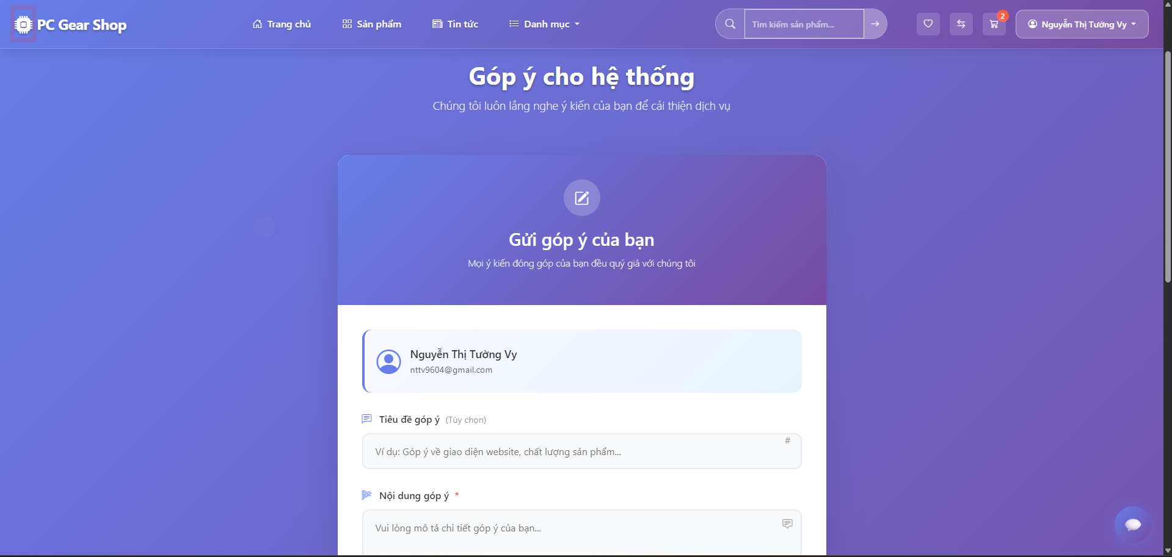

Hình 28: Giao diện góp ý hệ thống

### 3.2.12 Góp ý của tôi

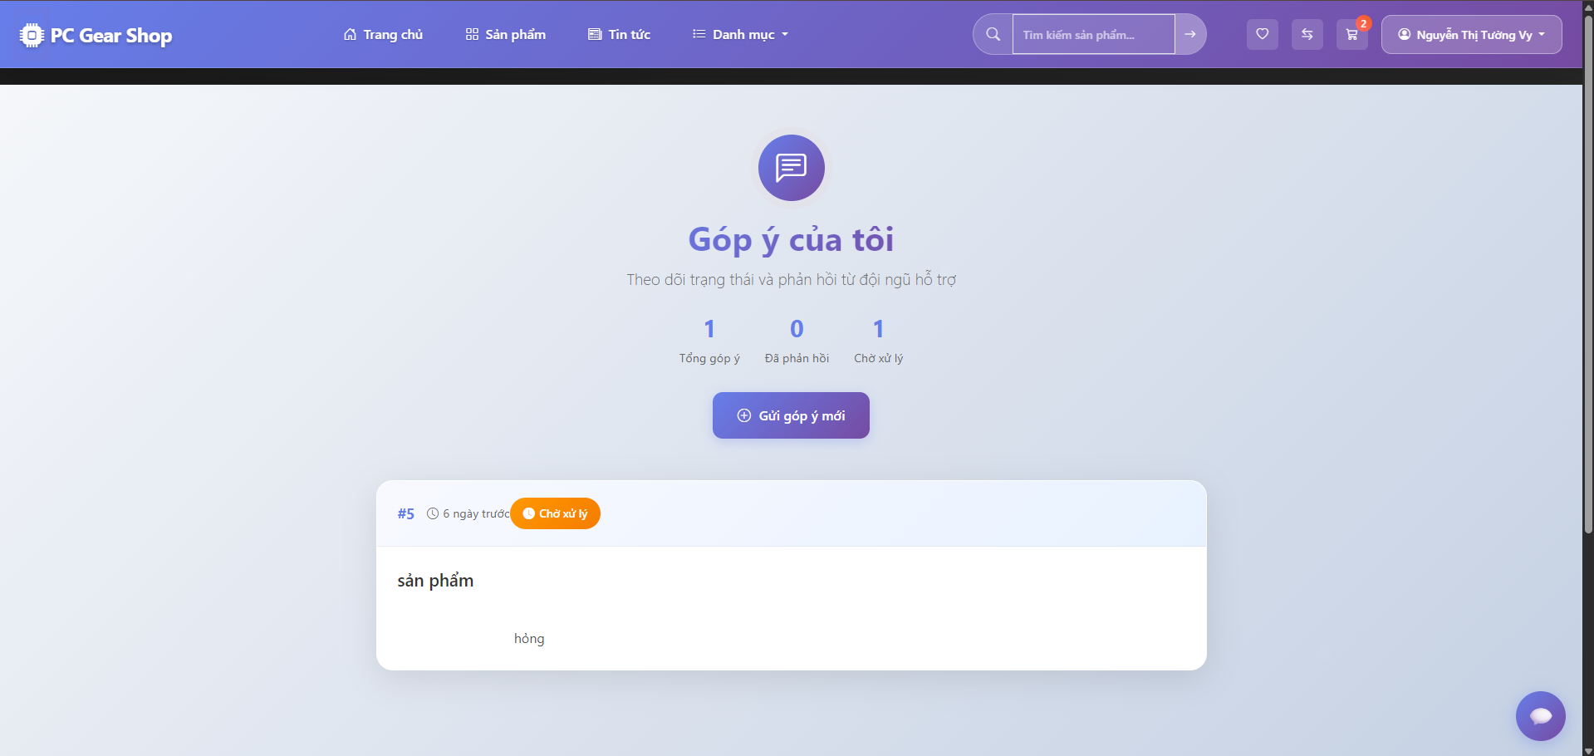

Hình 29: Giao diện góp ý của tôi

### 3.2.13 Giao diện giỏ hàng

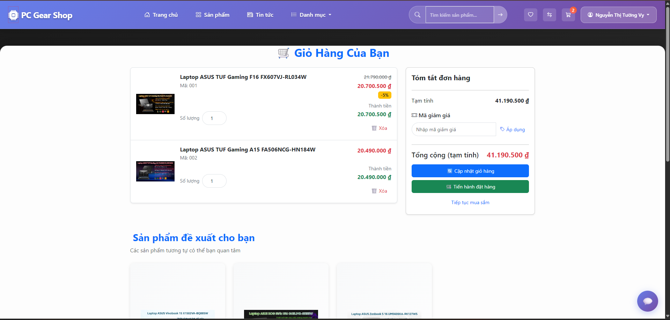

Hình 30: Giao diện giỏ hàng

# **CHƯƠNG 4: ĐÁNH GIÁ PHẦN MỀM**

## **4.1 Đánh giá Kết quả Xây dựng và Cài đặt**

Trong quá trình thực hiện chuyên đề này, nhóm đã nỗ lực hết sức để tìm hiểu, xây dựng và cài đặt chương trình. Do thời gian thực hiện có hạn, mặc dù hệ thống đã đáp ứng được các yêu cầu chức năng cốt lõi, vẫn còn những khía cạnh chưa được giải quyết triệt để. Chúng em rất mong nhận được sự thông cảm và góp ý từ Giảng viên.

### 4.1.1 Về Công nghệ và Kiến thức

|  |  |
| --- | --- |
| Lĩnh vực | Kết quả Đạt được |
| Lập trình Server-side (PHP) | Nắm bắt được phương pháp thiết kế Web động, sử dụng PHP để xử lý logic nghiệp vụ, quản lý dữ liệu Laptop, và đảm bảo bảo mật giao dịch. |
| Lập trình Client-side (JavaScript) | Đã ứng dụng JavaScript để xử lý các sự kiện phía trình duyệt, đảm bảo tính tương tác cao (ví dụ: xác thực dữ liệu tức thời, tính toán giỏ hàng, và xử lý các thao tác lọc sản phẩm không cần tải lại trang). |
| Tổ chức Cơ sở dữ liệu | Xây dựng được cấu trúc CSDL hợp lý để lưu trữ thông tin Laptop (bao gồm các trường dữ liệu phức tạp như CPU, RAM, VGA, Kích thước màn hình) và dữ liệu đơn hàng. |
| Kiến trúc và Thiết kế Web | Triển khai giao diện thân thiện (HTML/CSS/Bootstrap) và hiểu rõ cách PHP và JavaScript phối hợp để truyền dữ liệu và hiển thị nội dung động một cách hiệu quả. |

### Về Cài đặt Chương trình và Chức năng Hệ thống

Các chức năng cốt lõi của website bán Laptop đã được cài đặt thành công:

* Giao diện và Tương tác: Giao diện website được thiết kế hiện đại. Nhờ JavaScript, các thao tác lọc và tùy chỉnh (ví dụ: thay đổi cấu hình RAM/SSD) đã diễn ra mượt mà và trực quan.
* Trình bày Sản phẩm: Hiển thị chi tiết giao diện các mẫu Laptop với đầy đủ thông số kỹ thuật (Specs sheet) và hình ảnh chất lượng cao.
* Chức năng Tìm kiếm/Tra cứu: Cho phép khách hàng tra cứu và tìm kiếm sản phẩm nhanh chóng, đặc biệt là lọc theo các tiêu chí cấu hình cốt lõi của Laptop (loại CPU, dung lượng RAM, kích thước màn hình).
* Quy trình Đặt hàng:

+ Cho phép khách hàng đặt hàng qua mạng (Thêm vào giỏ hàng và điền thông tin).

+ PHP tiếp nhận, xử lý, và quản lý đơn đặt hàng (cập nhật trạng thái).

* Quản lý Hệ thống:

+ Cho phép Quản trị viên Cập nhật mẫu Laptop (bao gồm chi tiết thông số cấu hình) và thông tin Khách hàng.

+ Thực hiện chức năng Thống kê theo nhiều tiêu chí (số lượng bán theo thương hiệu, doanh thu theo phân khúc giá).

## **4.2 Hướng Phát triển Đề tài (Future Work)**

Để nâng cao tính chuyên nghiệp, tiện ích và khả năng cạnh tranh của website bán Laptop, đề tài cần được tiếp tục phát triển theo các hướng sau:

### 4.2.1 Hoàn thiện Chức năng Thanh toán và Tích hợp

Thanh toán Trực tuyến (Payment Gateway Integration): Cho phép khách hàng mua và thanh toán trực tuyến qua mạng thông qua tích hợp các cổng thanh toán.

Tích hợp Vận chuyển: Xây dựng module tự động tính phí vận chuyển và theo dõi trạng thái đơn hàng thông qua API của các đơn vị vận chuyển bên thứ ba.

### 4.2.2 Phát triển Tính năng Chuyên biệt cho Laptop và Nâng cao

Công cụ So sánh Cấu hình Laptop: Phát triển tính năng cho phép người dùng chọn 2-3 mẫu Laptop để đối chiếu thông số kỹ thuật (CPU, RAM, giá, thời lượng pin) side-by-side.

Hệ thống Đánh giá Chuyên sâu: Phát triển module đánh giá sản phẩm chi tiết, bao gồm cả các tiêu chí quan trọng của Laptop như chất liệu vỏ, nhiệt độ, và thời lượng pin thực tế.

Chức năng Tư vấn Nâng cấp: Nếu website bán các mẫu laptop cho phép nâng cấp, xây dựng tính năng tư vấn linh kiện (RAM, SSD) tương thích khi khách hàng xem mẫu Laptop đó.

Cá nhân hóa và Đề xuất: Áp dụng thuật toán đơn giản để theo dõi hành vi mua sắm và đề xuất mẫu Laptop liên quan (ví dụ: gợi ý laptop gaming khi khách xem card đồ họa).

# KẾT LUẬN

## 1 Tóm tắt Kết quả Đạt được

Đề tài "Xây dựng Website bán Laptop/Thiết bị công nghệ online" đã được hoàn thành xuất sắc, đáp ứng vượt mong đợi các mục tiêu chính đã đặt ra:

* Hoàn thiện Hệ thống Giao dịch: Đã xây dựng thành công một website thương mại điện tử hoàn chỉnh, bao gồm Đăng ký/Đăng nhập, Giỏ hàng, Đặt hàng.
* Tích hợp Thanh toán Hiện đại: Đã tích hợp thành công cổng thanh toán VNPay, cho phép khách hàng thực hiện các giao dịch trực tuyến an toàn và tiện lợi, vượt qua mục tiêu ban đầu chỉ là COD.
* Quản lý Dữ liệu Chuyên biệt: Hệ thống đã chứng minh khả năng quản lý và hiển thị các sản phẩm có cấu trúc dữ liệu phức tạp (như thông số kỹ thuật chi tiết của Laptop, CPU, RAM) thông qua việc tổ chức Cơ sở dữ liệu MySQL hiệu quả.
* Ứng dụng Công nghệ Kết hợp: Đã sử dụng thành công sự kết hợp giữa PHP (Server-side) và JavaScript (Client-side) để nâng cao hiệu suất xử lý nghiệp vụ, bảo mật, và tính tương tác của website.
* Tối ưu hóa Tìm kiếm: Website đã tích hợp thành công chức năng lọc và tìm kiếm sản phẩm theo các tiêu chí kỹ thuật chuyên biệt (lọc theo chip xử lý, dung lượng RAM, card đồ họa).

## 2 Những Hạn chế Tồn tại

Mặc dù đã đạt được nhiều kết quả quan trọng, đề tài vẫn còn một số hạn chế cần khắc phục do giới hạn về thời gian:

* Tích hợp Vận chuyển: Hệ thống chưa được tích hợp API của các đơn vị vận chuyển bên thứ ba để tự động tính phí và theo dõi trạng thái đơn hàng theo thời gian thực.
* Tính năng Nâng cao cho Laptop: Các tính năng chuyên sâu như Công cụ So sánh Cấu hình Laptop và Hệ thống tư vấn tự động vẫn chưa được triển khai đầy đủ.
* Báo cáo và Phân tích: Chức năng báo cáo và thống kê doanh thu còn đơn giản, chưa cung cấp các biểu đồ hoặc phân tích chuyên sâu về hành vi khách hàng và hiệu quả khuyến mãi.

## 3 Ý nghĩa và Kết luận

Việc hoàn thành đề tài này không chỉ củng cố kiến thức nền tảng về phát triển ứng dụng web mà còn trang bị kỹ năng thực tế về tích hợp dịch vụ bên thứ ba (thông qua VNPay), là một kỹ năng then chốt trong ngành Thương mại điện tử.

Website bán Laptop đã xây dựng là một nền tảng vững chắc, với khả năng thanh toán hiện đại, sẵn sàng để tiếp tục phát triển các tính năng chuyên sâu và nâng cao trải nghiệm người dùng, đặc biệt trong phân khúc hàng công nghệ.

Em cam kết sẽ tiếp tục nghiên cứu và hoàn thiện đề tài này trong các giai đoạn tiếp theo.

# TÀI LIỆU THAM KHẢO

1. <https://www.php.net/manual/en/>
2. <https://developer.mozilla.org/en-US/docs/Web/JavaScript>
3. <https://dev.mysql.com/doc/>
4. <https://www.w3schools.com/>
5. <https://sandbox.vnpayment.vn/apis/docs/huong-dan-tich-hop/>
6. <https://owasp.org/www-project-top-ten/>
7. <https://www.php.net/manual/en/function.password-hash.php>
8. <https://www.uml-diagrams.org/uml-use-case-diagrams.html>
9. <https://vertabelo.com/blog/ecommerce-database-model/>
10. <https://www.nngroup.com/articles/>